**TRƯỜNG ĐẠI HỌC SƯ PHẠM KỸ THUẬT TP.HCM**

**KHOA ĐÀO TẠO CHẤT LƯỢNG CAO**

**BỘ MÔN CÔNG NGHỆ PHẦN MỀM**



**NGUYỄN KỲ HẢI – 19110197**

**TRẦN NGUYỄN QUỐC KHÁNH – 19110227**

Đề Tài :

**THIẾT KẾ, XÂY DỰNG WEBSITE**

**BÁN MÁY TÍNH VÀ LINH KIỆN VĂN PHÒNG**

**KHÓA LUẬN TỐT NGHIỆP KỸ SƯ CNTT**

**GIÁO VIÊN HƯỚNG DẪN**

**PGS.TS HOÀNG VĂN DŨNG**

**KHÓA 2019 – 2023**

**TRƯỜNG ĐẠI HỌC SƯ PHẠM KỸ THUẬT TP.HCM**

**KHOA ĐÀO TẠO CHẤT LƯỢNG CAO**

**BỘ MÔN CÔNG NGHỆ PHẦN MỀM**



**NGUYỄN KỲ HẢI – 19110197**

**TRẦN NGUYỄN QUỐC KHÁNH – 19110227**

Đề Tài :

**THIẾT KẾ XÂY DỰNG WEBSITE**

**BÁN MÁY TÍNH VÀ LINH KIỆN VĂN PHÒNG**

**KHÓA LUẬN TỐT NGHIỆP KỸ SƯ CNTT**

**GIÁO VIÊN HƯỚNG DẪN**

**PGS.TS HOÀNG VĂN DŨNG**

**KHÓA 2019 – 2023**

|  |  |
| --- | --- |
| **ĐH SƯ PHẠM KỸ THUẬT TP.HCM**  **KHOA ĐÀO TẠO CHẤT LƯỢNG CAO**  ******* | **CỘNG HOÀ                                        XÃ HỘI CHỦ NGHĨA VIỆT NAM**  **Độc                                                        Độc lập – Tự do – Hạnh Phúc**  ******* |

PHIẾU NHẬN XÉT CỦA GIÁO VIÊN HƯỚNG DẪN

Họ và tên Sinh viên 1 : Nguyễn Kỳ Hải MSSV 1:  19110197

Họ và tên Sinh viên 2 : Trần Nguyễn Quốc Khánh MSSV 2:  19110227

Ngành: Công nghệ Thông tin

Tên đề tài: Thiết kế, xây dựng website bán máy tính và linh kiện văn phòng

Họ và tên Giáo viên hướng dẫn: PGS.TS Hoàng Văn Dũng

NHẬN XÉT

1. Về nội dung đề tài & khối lượng thực hiện:

1. Ưu điểm:

1. Khuyết điểm

1. Đề nghị cho bảo vệ hay không ?
2. Đánh giá loại :
3. Điểm :

  Tp*. Hồ Chí Minh, ngày    tháng    năm 2023*

  Giáo viên hướng dẫn

*(Ký & ghi rõ họ tên)*

|  |  |
| --- | --- |
| **ĐH SƯ PHẠM KỸ THUẬT TP.HCM**  **KHOA ĐÀO TẠO CHẤT LƯỢNG CAO**  ******* | **CỘNG HOÀ                                        XÃ HỘI CHỦ NGHĨA VIỆT NAM**  **Độc                                                        Độc lập – Tự do – Hạnh Phúc**  ******* |

PHIẾU NHẬN XÉT CỦA GIÁO VIÊN PHẢN BIỆN

Họ và tên Sinh viên 1 : Nguyễn Kỳ Hải MSSV 1:  19110197

Họ và tên Sinh viên 2 : Trần Nguyễn Quốc Khánh MSSV 2:  19110227

Ngành: Công nghệ Thông tin

Tên đề tài: Thiết kế, xây dựng website bán máy tính và linh kiện văn phòng

Họ và tên Giáo viên phản biện:

NHẬN XÉT

1. Về nội dung đề tài & khối lượng thực hiện:

1. Ưu điểm:

1. Khuyết điểm

1. Đề nghị cho bảo vệ hay không ?
2. Đánh giá loại :
3. Điểm :

  Tp*. Hồ Chí Minh, ngày    tháng    năm 2023*

  Giáo viên phản biện

*(Ký & ghi rõ họ tên)*

**LỜI CẢM ƠN**

Lời đầu tiên, nhóm xin gửi lời cảm ơn chân thành, sâu sắc nhất đến PGS.TS Hoàng Văn Dũng, người đã trực tiếp đưa ra những định hướng, hỗ trợ nhóm trong quá trình thực hiện và hoàn thành đề tài. Nhóm cảm ơn Thầy đã đưa ra các nhận định và các góp ý thực tế về đề tài để nhóm chỉnh sửa và hoàn thành đúng tiến độ.

Đồng thời, nhóm cũng xin gửi lời cảm ơn đến quý thầy, cô trong Khoa Đào tào Chất lượng cao đã cung cấp và truyền đạt các kiến thức trong suốt quá trình học tập vừa qua để nhóm vận dụng hoàn thành tốt đề tài này.

Đề tài được nhóm thực hiện với kiến thức và kinh nghiệm làm việc cũng như quản lý còn nhiều mặt hạn chế nên việc thiếu sót trong quá trình hoàn thiện đề tài là điều hoàn toàn không thể tránh khỏi. Nhóm mong nhận được các đóng góp chân thành nhất từ các quý thầy, cô để nhóm có thêm nhiều kinh nghiệm trong công việc sau này.

Cuối lời, nhóm xin gửi lời cảm ơn đến các quý thầy, cô. Chúc quý thầy, cô thật nhiều sức khỏe và thành công hơn nữa trong sự nghiệp giảng dạy của mình.

Nhóm sinh viên thực hiện

Nguyễn Kỳ Hải

Trần Nguyễn Quốc Khánh

**MÔ TẢ NỘI DUNG KHÓA LUẬN TỐT NGHIỆP**

Sinh viên thực hiện:

1. Nguyễn Kỳ Hải MSSV: 19110197

2. Trần Nguyễn Quốc Khánh MSSV: 19110227

GVHD: PGS. TS Hoàng Văn Dũng

Thời gian thực hiện: Từ: 02/2023 Đến: 05/2023

Khoa: Đào tạo Chất lượng cao

Ngành: Công nghệ thông tin

Tên đề tài: Thiết kế, xây dựng website bán máy tính và linh kiện văn phòng

Nội dung khóa luận tốt nghiệp

Phần 1: Mở đầu

Phần 2: Nội dung

Chương 1: Cơ sở lý thuyết

Chương 2: Đặc tả tài liệu thiết kế

Chương 3: Thiết kế lược đồ UML

Chương 4: Thiết kế giao diện

Chương 5: Cài đặt chức năng

Chương 6: Triển khai và kiểm thử

Phần 3: Kết luận

Phụ lục

Tài liệu tham khảo

**MỤC LỤC**

PHẦN 1. MỞ ĐẦU 1

1. Tính cấp thiết của đề tài 1

2. Mục tiêu của đề tài 1

3. Mục đích nghiên cứu 1

4. Đối tượng nghiên cứu 1

5. Phạm vi nghiên cứu 2

6. Kết quả dự kiến đạt được 2

PHẦN 2 3

CHƯƠNG 1: CƠ SỞ LÝ THUYẾT 3

1.1 Java Spring Boot 3

1.2 ReactJS 3

1.3 Cơ sở dữ liệu MySQL 4

1.4 Docker 4

1.5 Microsoft Azure 5

CHƯƠNG 2: ĐẶC TẢ TÀI LIỆU THIẾT KẾ 6

2.1 Khảo sát hiện trạng 6

2.1.1 Thế giới di động 6

2.1.2 Phong Vũ 7

2.1.3 FPT Shop 8

2.2 Thiết kế tài liệu đặc tả 9

2.2.1 Các yêu cầu chức năng 9

2.2.2 Các yêu cầu phi chức năng 18

CHƯƠNG 3: THIẾT KẾ LƯỢC ĐỒ UML 20

3.1 Thiết kế lược đồ use case và sequence 20

3.1.1 Use case đăng ký 22

3.1.2 Use case đăng ký/ đăng nhập bằng tài khoản Google 23

3.1.3 Use case thêm vào giỏ hàng 24

3.1.4 Use case tìm kiếm, lọc sản phẩm 25

3.1.5 Use case đăng nhập 26

3.1.6 Use case quên mật khẩu 27

3.1.7 Use case quản lý thông tin cá nhân 28

3.1.8 Use case đánh giá sản phẩm 29

3.1.9 Use case xem đơn hàng 30

3.1.10 Use case đặt hàng đơn hàng 31

3.1.11 Use case quản lý sản phẩm 32

3.1.12 Use case quản lý nhà cung cấp 33

3.1.13 Quản lý danh mục 34

3.1.14 Use case quản lý đơn hàng 35

3.1.15 Use case quản lý người dùng 36

3.1.16 Use case thống kê báo cáo 37

3.2 Thiết kế lược đồ class diagram 38

3.2.1 Bảng Category 38

3.2.2 Bảng Supplier 38

3.2.3 Bảng User 39

3.2.4 Bảng Role 39

3.2.5 Bảng Product Image 39

3.2.6 Bảng Product 40

3.2.7 Bảng Customer 41

3.2.8 Bảng Review 41

3.2.9 Bảng Shipping Address 42

3.2.10 Bảng Order 42

3.2.11 Bảng Order Detail 43

3.2.12 Bảng Payment 43

CHƯƠNG 4: THIẾT KẾ GIAO DIỆN 44

4.1 Giao diện Web Admin 44

4.1.1 Trang đăng nhập 44

4.1.2 Trang Dashboard 44

4.1.3 Trang quản lý người dùng 45

4.1.4 Trang thông tin người dùng 46

4.1.5 Trang đổi mật khẩu 47

4.1.6 Trang thêm mới sản phẩm 47

4.1.7 Trang cập nhật sản phẩm 48

4.1.8 Trang xem chi tiết sản phẩm 49

4.1.9 Trang báo cáo 50

4.2 Giao diện Web Shopping 50

4.2.1 Trang đăng ký 50

4.2.2 Trang đăng nhập 51

4.2.3 Trang quên mật khẩu 52

4.2.4 Trang chủ 53

4.2.5 Trang danh sách sản phẩm 55

4.2.6 Trang chi tiết sản phẩm 55

4.2.7 Trang giỏ hàng 56

4.2.8 Trang đặt hàng 57

4.2.9 Trang lịch sử đơn hàng 58

4.2.10 Trang thông tin người dùng 58

4.2.11 Trang thay đổi mật khẩu 59

CHƯƠNG 5: CÀI ĐẶT CHỨC NĂNG 60

5.1 Dự án EWebCommon 61

5.2 Dự án EWebAdmin 62

5.3 Dự án EWebShopping 63

CHƯƠNG 6: TRIỂN KHAI VÀ KIỂM THỬ 64

6.1 Triển khai ứng dụng website lên cloud Azure 64

6.1.1 Tạo các service trên Azure 64

6.1.2 Triển khai back-end 64

6.1.3 Triển khai front-end 65

6.2 Kiểm thử ứng dụng website 67

6.2.1 Khái quát chung về kiểm thử ứng dụng 67

6.2.2 Phương pháp kiểm thử 69

PHẦN 3 KẾT LUẬN 76

PHỤ LỤC 78

TÀI LIỆU THAM KHẢO 80

**DANH MỤC HÌNH ẢNH**

Hình 1. Khảo sát website Thế giới di động 6

Hình 2. Khảo sát website Phong Vũ 7

Hình 3. Khảo sát website FPT Shop 8

Hình 4. Kiến trúc hệ thống môi trường development 19

Hình 5. Kiến trúc hệ thống môi trường production 19

Hình 6. Lược đồ use case của hệ thống 20

Hình 7. Lược đồ sequence đăng ký 22

Hình 8. Lược đồ sequence đăng nhập/ đăng ký bằng Google 23

Hình 9. Lược đồ sequence thêm giỏ hàng 24

Hình 10. Lược đồ sequence tìm kiếm lọc sản phẩm 25

Hình 11. Lược đồ sequence đăng nhập 26

Hình 12. Lược đồ sequence quên mật khẩu 27

Hình 13. Lược đồ sequence quản lý thông tin cá nhân 28

Hình 14. Lược đồ sequence đánh giá sản phẩm 29

Hình 15. Lược đồ sequence xem đơn hàng 30

Hình 16. Lược đồ sequence đặt hàng 31

Hình 17. Lược đồ sequence quản lý sản phẩm 32

Hình 18. Lược đồ sequence quản lý nhà cung cấp 33

Hình 19. Lược đồ sequence quản lý danh mục 34

Hình 20. Lược đồ sequence quản lý đơn hàng 35

Hình 21. Lược đồ sequence quản lý người dùng 36

Hình 22. Lược đồ sequence thống kê báo cáo 37

Hình 23. Lược đồ class diagram của hệ thống 38

Hình 24. Giao diện trang đăng nhập Web Admin 44

Hình 25. Giao diện trang Dashboard 45

Hình 26. Giao diện trang quản lý người dùng 45

Hình 27. Giao diện thao tác quản lý người dùng 46

Hình 28. Giao diện trang thông tin người dùng Web Admin 47

Hình 29. Giao diện trang đổi mật khẩu Web Admin 47

Hình 30. Giao diện trang thêm mới sản phẩm 48

Hình 31. Giao diện trang cập nhật sản phẩm 49

Hình 32. Giao diện trang thông tin chi tiết sản phẩm Web Admin 49

Hình 33. Giao diện trang báo cáo sản phẩm 50

Hình 34. Giao diện trang đăng ký 51

Hình 35. Giao diện trang xác thực tài khoản 51

Hình 36. Giao diện trang đăng nhập 52

Hình 37. Giao diện trang quên mật khẩu 53

Hình 38. Giao diện trang chủ 54

Hình 39. Giao diện trang sản phẩm 55

Hình 40. Giao diện trang đánh giá sản phẩm 56

Hình 41. Giao diện trang giỏ hàng 57

Hình 42. Giao diện trang đặt hàng 57

Hình 43. Giao diện trang lịch sử đơn hàng 58

Hình 44. Giao diện trang thông tin người dùng 59

Hình 45. Giao diện trang thông tin địa chỉ người dùng 59

Hình 46. Giao diện trang đổi mật khẩu 59

Hình 47. Cấu trúc dự án 60

Hình 48. Cấu trúc triển khai code cho từng dự án 60

Hình 49. Kiến trúc các tầng của ứng dụng 61

Hình 50. Quy trình triển khai ứng dụng 64

Hình 51. Bug report 75

**DANH MỤC BẢNG**

Bảng 1. Đặc tả yêu cầu chức năng đăng ký 10

Bảng 2. Đặc tả yêu cầu chức năng đăng ký/ đăng nhập bằng Google 11

Bảng 3. Đặc tả yêu cầu chức năng đăng nhập 11

Bảng 4. Đặc tả yêu cầu chức năng tìm kiếm, lọc sản phẩm 12

Bảng 5. Đặc tả yêu cầu chức năng giỏ hàng 12

Bảng 6. Đặc tả yêu cầu chức năng quản lý thông tin 13

Bảng 7. Đặc tả yêu cầu chức năng quên mật khẩu 13

Bảng 8. Đặc tả yêu cầu đặc tả chức năng đặt hàng 14

Bảng 9. Đặc tả yêu cầu chức năng xem lịch sử đơn hàng 15

Bảng 10. Đặc tả yêu cầu chức năng đánh giá sản phẩm 15

Bảng 11. Đặc tả yêu cầu chức năng quản lý danh mục 16

Bảng 12. Đặc tả yêu cầu chức năng quan lý nhà cung cấp 16

Bảng 13. Đặc tả yêu cầu chức năng quản lý Customer 16

Bảng 14. Đặc tả yêu cầu chức năng quản lý user 17

Bảng 15. Đặc tả yêu cầu chức năng quản lý sản phẩm 17

Bảng 16. Đặc tả yêu cầu chức năng quản lý đơn hàng 17

Bảng 17. Đặc tả yêu cầu chức năng thống kê, báo cáo 18

Bảng 18. Use case và tác nhân của hệ thống 21

Bảng 19. Use case đăng ký 22

Bảng 20. Use case đăng ký/ đăng nhập bằng Google 23

Bảng 21. Use case thêm giỏ hàng 24

Bảng 22. Use case tìm kiếm lọc sản phẩm 25

Bảng 23. Use case đăng nhập 26

Bảng 24. Use case quên mật khẩu 27

Bảng 25. Use case quản lý thông tin cá nhân 28

Bảng 26. Use case đánh giá sản phẩm 29

Bảng 27. Use case xem đơn hàng 30

Bảng 28. Use case đặt hàng 31

Bảng 29. Use case quản lý sản phẩm 32

Bảng 30. Use case quản lý nhà cung cấp 33

Bảng 31. Use case quản lý danh mục 34

Bảng 32. Use case quản lý đơn hàng 35

Bảng 33. Use case quản lý người dùng 36

Bảng 34. Use case thống kê báo cáo 37

Bảng 35. Bảng Category 38

Bảng 36. Bảng Supplier 38

Bảng 37. Bảng User 39

Bảng 38. Bảng Role 39

Bảng 39. Bảng Product Image 39

Bảng 40. Bảng Product 40

Bảng 41. Bảng Customer 41

Bảng 42. Bảng Review 41

Bảng 43. Bảng Shipping Address 42

Bảng 44. Bảng Order 42

Bảng 45. Bảng Order Detail 43

Bảng 46. Bảng Payment 43

Bảng 47. Các package của EWebCommon 62

Bảng 48. Các package của EWebAdmin 62

Bảng 49. Các package của EWebShopping 63

Bảng 50. Dockerfile backend 64

Bảng 51. Dockerfile front-end 66

Bảng 52. Các mức độ lỗi của hệ thống 68

Bảng 53. Kịch bản kiễm thử bằng phương pháp phân vùng tương đương 69

Bảng 54. Kịch bản kiểm thử phương pháp chuyển đổi trạng thái 71

Bảng 55. Kịch bản kiểm thử bằng phương pháp đoán lỗi 72

**DANH MỤC CÁC TỪ VIẾT TẮT**

|  |  |  |
| --- | --- | --- |
| STT | Ký hiệu chữ viết tắt | Chữ viết đầy đủ |
| 1 | API | Application Programming Interface |
| 2 | AuthN | Authentication |
| 3 | AuthZ | Authorization |
| 4 | CRUD | Create – Read – Update – Delete |
| 5 | CSDL | Cơ sở dữ liệu |
| 6 | DOM | Document Object Model |
| 7 | HTML | HyperText Makup Language |
| 8 | JDBC | Java Database Connectivity |
| 9 | JDK | Java Development Kit |
| 10 | JPA | Java Persistence API |
| 11 | JS | Java Script |
| 12 | JSON | JavaScript Object Notation |
| 13 | MVC | Model – View – Controller |
| 14 | ORM | Object Relational Mapping |
| 15 | REST | Representational State Transfer |
| 16 | SPA | Single Page Application |
| 17 | STT | Số thứ tự |
| 18 | UML | Unified Modeling Language |
| 19 | XML | Extensible Makup Language |

# PHẦN 1. MỞ ĐẦU

## 1. Tính cấp thiết của đề tài

Ngày nay, Công nghệ thông tin là một trong những ngành có tốc độ phát triển rất nhanh chóng và ngày càng được ứng dụng rộng rãi ở nhiều lĩnh vực trong cuộc sống. Cùng với những sự phát triển đó, nhu cầu mua sắm của con người trong cuộc sống hiện đại đang ngày càng gia tăng. Kèm theo đó, các dịch vụ hỗ trợ mua sắm cũng phát triển theo nhu cầu gia tăng đó. Các dịch vụ giao hàng, mua hàng trực tuyến đang được ưa chuộng và mở rộng với các website bán hàng đa dạng các mặt hàng và giao diện bắt mắt thu hút người dùng. Dựa theo đó, nhóm đã quyết định chọn đề tài về việc xây dựng và thiết kế một Website bán hàng trực tuyến cụ thể đó là đề tài “Thiết kế và xây dựng Website bán máy tính và linh kiện văn phòng”.

## 2. Mục tiêu của đề tài

Thiết kế và xây dựng website bán các sản phẩm máy tính và các linh kiện cho văn phòng với 2 website, một website dành cho việc quản lý và website còn lại dành cho việc bán hàng.

Tìm hiểu về Docker và Cloud Azure để triển khai ứng dụng website.

## 3. Mục đích nghiên cứu

Hiện thực và vận dụng được các kiến thức ở các môn học: Cấu trúc dữ liệu và giải thuật, Cơ sở dữ liệu, Lập trình Web, …

Nâng cao khả năng làm việc nhóm, kỹ năng đọc, nghiên cứu tài liệu và tìm kiếm thông tin.

Tìm hiểu và áp dụng các công nghệ mới được ưu chuộng trên thị trường, qua đó học hỏi và tích lũy thêm các kinh nghiệm quý báu.

## 4. Đối tượng nghiên cứu

Đối tượng nghiên cứu là các cá nhân có độ tuổi từ 16 trở lên, thường xuyên mua sắm các mặt hàng trực tuyến trên các nền tảng website bán hàng.

Nghiên cứu mối quan hệ giữa hai chủ thể bán hàng và mua hàng, một bên là người bán hàng hay chủ cửa hàng website thương mại điện tử và một bên là khách hàng hay người mua hàng trên cửa hàng website thương mại điện tử.

## 5. Phạm vi nghiên cứu

Nghiên cứu được thực hiện từ việc tìm hiểu các nền tảng website bán hàng trực tiếp đã có sẵn trên thị trường, thông qua việc tìm hiểu, nghiên cứu từ đó đúc kết ra kinh nghiệm thiết kế và xây dựng website.

## 6. Kết quả dự kiến đạt được

Thiết kế và xây dựng được 2 website gồm:

* Web Shopping sẽ cho phép người dùng duyệt và mua sản phẩm trực tuyến. Nền tảng này cũng sẽ bao gồm các tính năng như giỏ hàng, xử lý thanh toán.
* Web Admin cho phép quản lý hệ thống bao gồm quản lý người dùng, đơn hàng, khách hàng, sản phẩm, danh mục, nhà cung cấp, thống kê và báo cáo.

Triển khai các ứng dụng website lên nền tảng Cloud Azure bằng Docker.

# PHẦN 2: NỘI DUNG

# CƠ SỞ LÝ THUYẾT

## Java Spring Boot

Spring boot là Java framework mã nguồn mở nằm trong hệ sinh thái của Spring framework nhằm đơn giản hóa việc khởi tạo cũng như nhanh chóng phát triển, triển khai dự án hay ứng dụng từ Spring.

Là một phần trong hệ sinh thái của Spring nên Spring boot cũng thừa hưởng nhiều tính năng như: độ bảo mật cao dễ dàng ghi log cũng như có thể tích hợp bất kỳ các module nào trong Spring như Spring security, Spring data JPA, ...

Ngoài những tính năng trên, Spring boot còn có nhiều ưu điểm vượt trội như:

* Tính năng auto – config: tự động cấu hình
* Xây dựng các anotation thay cho XML
* Nhúng sẵn server Tomcat trong khi build, có thể chạy bất kỳ đâu khi có cài đặt JDK.

## ReactJS

ReactJS là một thư viện JavaScript front-end mã nguồn mở phổ biến hiện nay để xây dựng giao diện người dùng được phát triển bởi Facebook.

ReactJS chia ứng dụng thành các component để dễ quản lý có tính tương tác cao và có thể tái sử dụng, thực hiện render ra một trang duy nhất là HTML (Single Page Application) và các componet được reander thành các đoạn script kèm theo. So với các công nghệ khác thì React rất linh động với cú pháp được viết bằng JavaScript kết hợp với HTML.

Ưu điểm chính

* Khả năng sử dụng: dễ học và áp dụng
* Linh hoạt: mã React linh hoạt và dễ bảo trì hơn do đó giúp tiết kiệm thời gian và chi phí bảo trì cho doanh nghiệp.
* Hiệu suất cao: do sử dụng DOM ảo nên có thể giúp cho các ứng dụng phức tạp chạy nhanh hơn.
* Tính tái sử dụng cao: các component trong react có thể được sử dụng ở nhiều nơi mang lại tính tái sử dụng cao

Ngoài ra react còn được dùng để phát triển các ứng dụng di động.

Nhược điểm:

* Trong mô hình MVC thì react chỉ phục vụ cho tầng view, nên nếu tích hợp vào mô hình MVC truyền thống phải cấu hình lại
* React có kích thước khá nặng so với các framework khác.

## Cơ sở dữ liệu MySQL

MySQL là hệ quản trị cơ sở dữ liệu mã nguồn mở (Relational Database Management System, viết tắt là RDBMS) hoạt động theo mô hình client-server phổ biến nhất trên thế giới và được rất nhiều nhà lập trình viên ưu chuộng.

Ưu điểm chính:

* An toàn: An toàn dữ liệu luôn là vấn đề quan trọng nhất khi chọn phần mềm RDBMS. Với hệ thống phân quyền truy cập và quản lý tài khoản, MySQL đặt tiêu chuẩn bảo mật rất cao.
* Linh hoạt và dễ dùng: dễ dàng sửa đổi source code để đáp ứng nhu cầu mà không phải thanh toán thêm bất kỳ chi phí nào.
* Hiệu năng cao: bất kể lưu trữ dữ liệu lớn của các trang thương mại điện tử hoặc những hoạt động kinh doanh nặng nề liên quan đến công nghệ thông tin, MySQL cũng có thể đáp ứng được với tốc độ cao, mượt mà.

## Docker

Docker là một nền tảng cho phép build, run (chạy) và deploy (triển khai) ứng dụng một cách dễ dàng và nhanh chóng nhờ sử dụng các containers (nền tảng ảo hóa).

Docker image là một tệp dùng để thực thi docker container, docker container là một môi trường ảo hóa runtime sử dụng để phát triển ứng dụng. Với mỗi docker image có thể run ra nhiều docker container, và các docker container phụ thuộc vào image để tạo ra môi trường và chạy ứng dụng.

## Microsoft Azure

Về cơ bản, Microsoft Azure là một nền tảng điện toán đám mây công cộng với các giải pháp bao gồm Cơ sở hạ tầng dưới dạng dịch vụ (IaaS), Nền tảng dưới dạng dịch vụ (PaaS) và Phần mềm dưới dạng dịch vụ (SaaS). Nó có thể được sử dụng cho các dịch vụ như phân tích, "ảo hóa" máy tính, lưu trữ, mạng... Azure có thể được sử dụng để thay thế hoặc bổ sung cho các máy chủ.

Dưới đây là một số đặc điểm chính về Azure:

* Linh hoạt: Di chuyển (tải về hoặc tải lên) tài nguyên máy tính qua lại máy chủ khi cần thiết.
* Mở: Hỗ trợ hầu hết mọi hệ điều hành, ngôn ngữ, công cụ.
* Đáng tin cậy: Thỏa thuận mức dịch vụ (SLA) là 99,95% và hỗ trợ công nghệ 24×7.
* Toàn cầu: Dữ liệu được đặt trong các trung tâm dữ liệu mà bạn có thể truy cập từ bất cứ nơi nào chỉ bằng Internet.
* Tiết kiệm: Chỉ trả tiền cho những gì bạn sử dụng.

*Azure App Service*là một môi trường quản lý máy chủ dành cho triển khai và phát triển trên những serverless HTTP containers mà không cần lo lắng về việc cung cấp machines, cấu hình cluster hoặc autoscaling. Trong khi đó, *Azure Container Registry* đóng vai trò như kho chứa (repository) các image từ Docker. Cũng từ đó, việc kết hợp *Azure Container Registry* và *Azure App Service* để nhanh chóng triển khi một ứng dụng webite bằng các Docker image trở nên dễ dàng hơn.

# ĐẶC TẢ TÀI LIỆU THIẾT KẾ

Nhằm phục vụ tốt hơn trong việc lựa chọn chức năng phù hợp cho đề tài, nhóm thực hiện khảo sát một số trang web bán hàng về máy tính và trang thiết bị văn phòng.

## Khảo sát hiện trạng

### Thế giới di động[1]

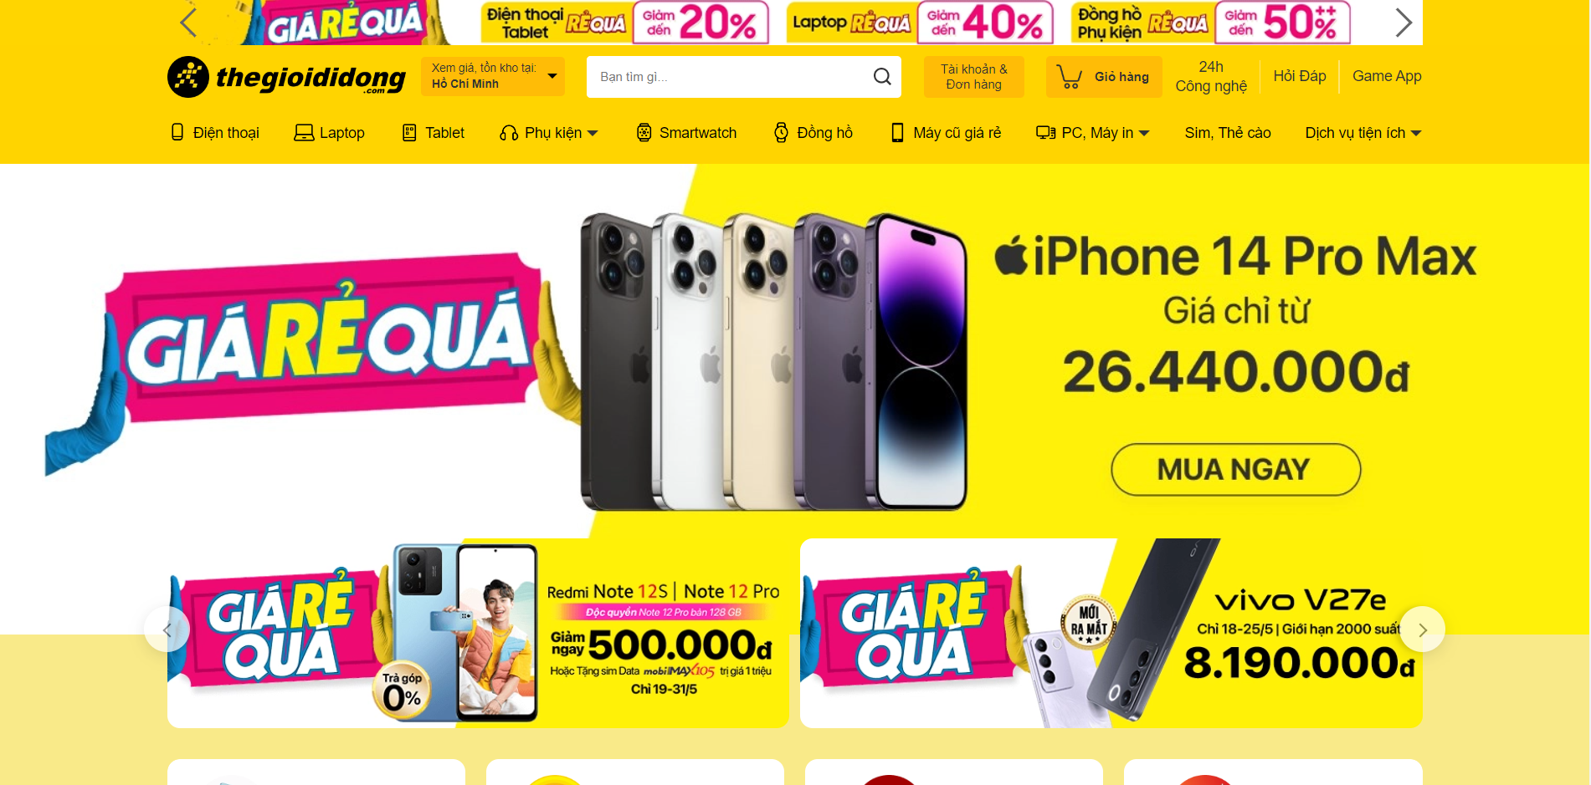

Hình . Khảo sát website Thế giới di động

Lý do: Đây là một trong những tập đoàn bán lẻ lớn tại Việt Nam với đa dạng các lĩnh vực như điện thoại di động, máy tính, thiết bị số, điện tử gia dụng, thực phẩm…

Từ khoá tìm kiếm: Thế giới di động, Tập đoàn thế giới di động.

Nhận xét về mặt giao diện: Là trang Web đi đầu về lĩnh vực thiết bị di động nên mặt thiết kế giao diện đầy đủ các thành phần và trải nghiệm người dùng. Trang web còn có thêm các hiệu ứng cho bắt mắt cho người dùng.

Nhận xét về các chức năng: ngoài các chức năng cơ bản như đăng ký, đăng nhập tài khoản, xem sản phẩm , đặt hàng… trang web có hỗ trợ tìm kiếm sản phẩm theo danh mục giúp người dùng tìm kiếm sản phẩm mong muốn một cách dễ dàng. Chức năng gợi ý từ khóa, tìm kiếm hiển thị nhanh và chính xác các mặt hàng cần tìm. Các sản phẩm được mô tả đầy đủ giá cả và thông tin, hiển thị các đánh giá của người dùng về sản phẩm. Chức năng nổi bật là xác định vị trí người dùng và hiển thị các cửa hàng cũng như tình trạng hàng của sản phẩm để giúp người dùng có thể xác định được vị trí cửa hàng cũng như mặt hàng mua còn hay không.

### Phong Vũ[2]

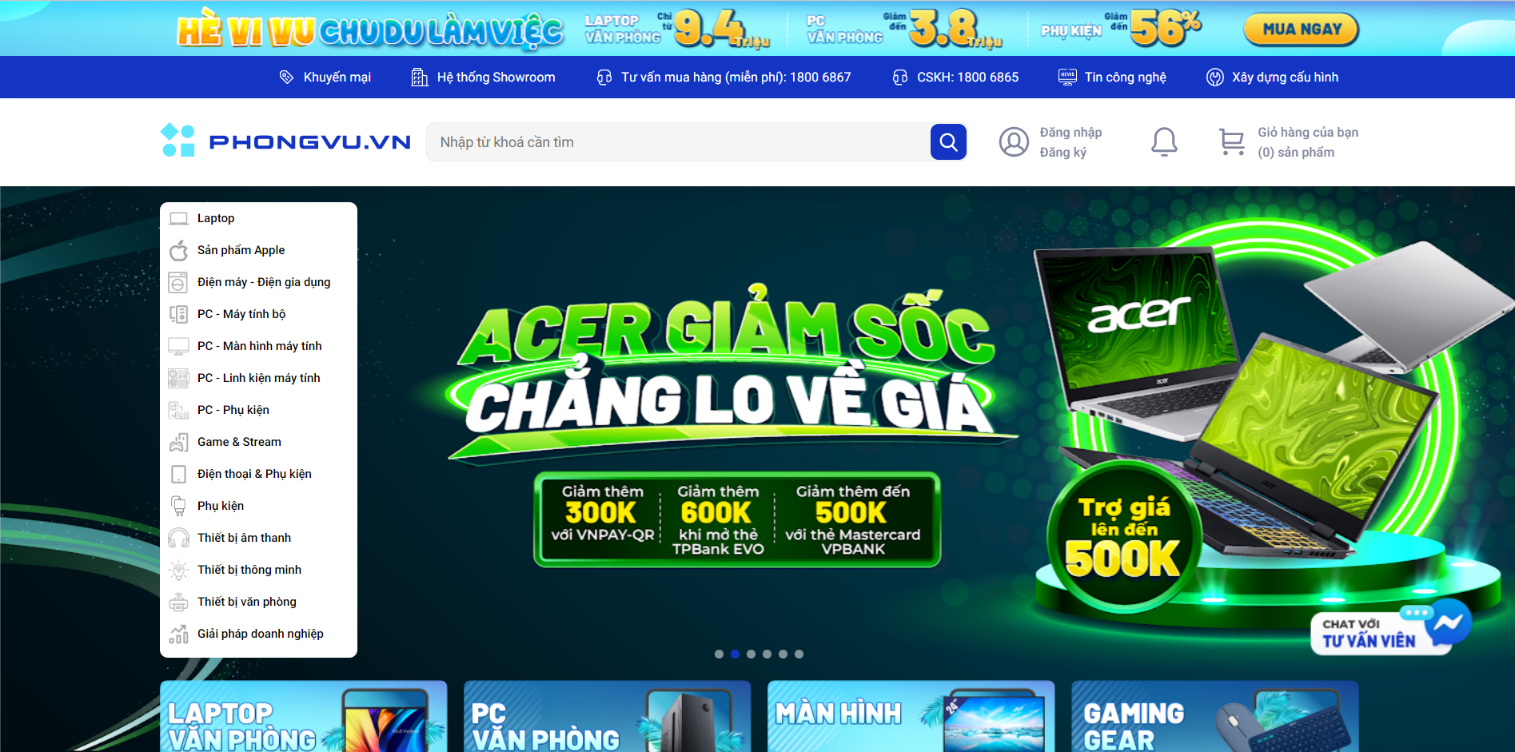

Hình . Khảo sát website Phong Vũ

Giới thiệu về Phong Vũ: Đây là website chuyên kinh doanh các sản phẩm công nghệ thông tin, thiết bị giải trí game, thiết bị văn phòng và thiết bị hi-tech của nhiều nhãn hàng lớn như Dell, Asus, HP, MSI, Lenovo…

Từ khoá: Phong vũ, phong vũ computer.

Về mặt thiết kế giao diện: Trang Web khá hài hòa về bố cục và màu sắc, đây cũng chính là điểm nhấn để giúp nhóm lên ý tưởng để thực hiện đề tài. Trang web có đầy đủ các trang giao diện của một website bán hàng điện tử. Điểm nổi bật là trang chủ của Website, các sản phẩm được bố trí theo từng loại danh mục và giảm giá sản phẩm.

Thiết kế của trang web được tối giản hoá, dễ dàng sử dụng nhất cho người dùng. Trang web cung cấp thông tin chi tiết sản phẩm, bao gồm hình ảnh, thông số kỹ thuật và các tính năng đặc biệt. Từ đó người dùng có thể đưa ra lựa chọn xem có phù hợp với bản thân hay không.

Về chức năng: trang web có đầy đủ các chức năng cơ bản cần thiết và chức năng nổi bật là phần lọc sản phẩm, với bộ lọc đa dạng giúp người dùng có thể có nhiều lựa chọn để tìm ra sản phẩm phù hợp cho bản thân.

### FPT Shop[3]

Lý do: Đây là tập đoàn thuộc top 20 doanh nghiệp tư nhân lớn nhất Việt Nam với ba lĩnh vực cốt lõi: Công nghệ, Viễn thông và Giáo dục.

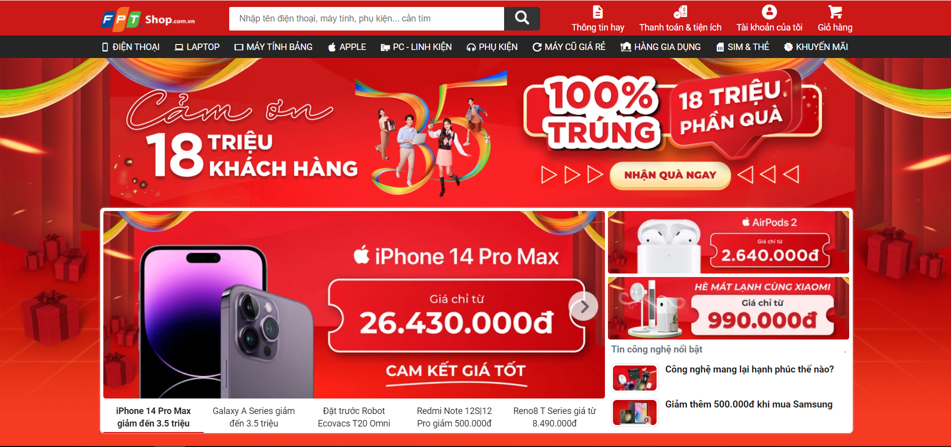

Hình . Khảo sát website FPT Shop

Từ khoá: fpt, fpt shop.

Về mặt thiết kế giao diện: Trang Web có màu sắc bắt mắt, các chương trình giảm giá được đưa lên trên cùng để thu hút người dùng. Sản phẩm được bố trí chi tiết như: sản phẩm bán chạy, giả giá trong ngày,…

Về chức năng: Là một của hàng bán lẻ chuyên về các thiết bị kỹ thuật số, trang web ngoài các chức năng cần có thì còn bổ sung thêm một số chức năng nổi bật như: Thông tin hay, giúp người dùng nắm kịp cái thông tin về giá cả, sản phẩm và công nghệ mới. Ngoài ra còn có chức năng so sánh sản phẩm, giúp người dùng có thể so sánh các sản phẩm khác nhau để có thể chọn cho mình sản phẩm tối ưu nhất.

Kết luận các website sau khi khảo sát:

Các trang web đều có các chức năng cơ bản của một hệ thống bán hàng trực tuyến: tạo tài khoản người dùng, tìm kiếm, xem thông tin chi tiết sản phẩm, thêm vào giỏ hàng, đặt hàng và thanh toán cho đơn hàng và thêm đánh giá cho sản phẩm.

Về bố cục: Đầy đủ các thành phần của một trang web bán hàng trực tuyến như Header, Nội dung và chân trang, hình ảnh cân đối, màu sắc hài hoà tạo cho người dùng cảm giác thoải mái, dễ chịu

Các tính năng cần đưa vào để tài: bên cạnh các chức năng cơ bản của một hệ thống bán hàng trực tuyến thì trang web cần được xây dựng hướng tới tất cả người dùng xây dựng một cách đơn giản nhất, đầy đủ chức năng nhất có thể.

## Thiết kế tài liệu đặc tả

Mục đích của tài liệu này là chỉ định các yêu cầu chức năng và phi chức năng để phát triển nền tảng website thương mại điện tử. Đối tượng dự định của tài liệu này bao gồm các thành viên tham gia phát triển và kiểm thử dự án.

Tổng quan về sản phẩm: dự án được chia là 2 website chính

* Web Shopping sẽ cho phép người dùng duyệt và mua sản phẩm trực tuyến. Nền tảng này cũng sẽ bao gồm các tính năng như giỏ hàng, xử lý thanh toán.
* Web Admin cho phép quản lý hệ thống bao gồm quản lý người dùng, đơn hàng, khách hàng, sản phẩm, danh mục, nhà cung cấp, thống kê và báo cáo.

### Các yêu cầu chức năng

Web Shopping: có 2 tác nhân chính là Visitor và Customer

* Visitor: đăng ký, tìm kiếm, lọc sản phẩm, thêm vào giỏ hàng.
* Customer: có đầy đủ các chức năng của hệ thống Web Shopping

Web Admin: có 2 tác nhân chính là Admin và Salesperson

* Admin: quản lý mọi thứ trên hệ thống bao gồm: quản lý người dùng (users), quản lý khách hàng, quản lý danh mục, quản lý nhà cung cấp, quản lý sản phẩm, quản lý đơn hàng, quản lý thống kê doanh thu, báo cáo.
* Salesperson: quản lý khách hàng, sản phẩm, đơn hàng, quản lý thống kê, báo cáo.

Nội dung đặc tả chi tiết từng chức năng

#### Đặc tả yêu cầu chức năng đăng ký

Bảng . Đặc tả yêu cầu chức năng đăng ký

|  |  |
| --- | --- |
| Tên chức năng | Đăng ký |
| Đối tượng sử dụng | Visitor |
| Mục đích | Cho phép khách hàng tạo tài khoản trên hệ thống để đăng nhập và thực hiện mua hàng. |
| Yêu cầu: gồm 3 trường thông tin bắt buộc nhập và nút đăng ký  - Tên người dùng: là chuỗi ký tự không quá 128 ký tự.  - Email người dùng: là một chuỗi ký tự tồn tại duy nhất trên hệ thống (không được phép trùng với những email đã đăng ký trên hệ thống trước đó).  - Mật khẩu là một chuỗi ký tự có độ dài trong khoảng từ 8 - 20 ký tự, bao gồm ít nhất một ký tự in hoa, một ký tự số và một ký tự đặc biệt.  - Nút đăng ký: Trước khi nhấn đăng ký, hệ thống sẽ kiểm tra các ràng buộc của các trường thông tin:  + Nếu email đăng ký đã tồn tại trên hệ thống thì thông báo lỗi “Tài khoản đã tồn tại”.  + Nếu các trường thông tin không được điền hoặc mật khẩu không thỏa các điều kiện ràng buộc từ 8 đến 20 ký tự, ít nhất một ký tự in hoa, ít nhất một ký tự số và một ký tự đặc biệt thì nút đăng ký sẽ bị vô hiệu hoá.  + Nếu đăng ký thành công thông báo cho người dùng “Vui lòng kiểm tra email để hoàn tất đăng ký tài khoản”. Hệ thống chuyển người dùng đến trang xác nhận tài khoản và gửi một mã xác thực gồm 8 chữ số đến email mà người dùng vừa đăng ký.  Tại trang xác thực tài khoản, người dùng cần điền đúng mã code vừa nhận được từ email.  - Nếu mã code chính xác, hệ thống chuyển hướng người dùng đến trang đăng nhập.  - Ngược lại, thông báo đến người dùng “Mã xác thực không hợp lệ”. | |

#### Đặc tả yêu cầu chức năng đăng ký hoặc đăng nhập bằng tài khoản Google

Bảng . Đặc tả yêu cầu chức năng đăng ký/ đăng nhập bằng Google

|  |  |
| --- | --- |
| Tên chức năng | Đăng ký hoặc đăng nhập bằng tài khoản Google |
| Đối tượng sử dụng | Visitor, Customer |
| Mục đích | Cho phép khách hàng đăng nhập vào hệ thống bằng tài khoản Google |
| Yêu cầu:  - Có nút đăng ký có biểu tượng Goolge ở trang đăng ký và nút đăng nhập có biểu tượng Google ở trang đang nhập.  - Khi nhấn vào nút có biểu tượng Google, hệ thống kiểm tra xác thực và trả về kết quả:  + Chuỗi bearer token nếu thành công, chuyển khách hàng đến trang chủ  + Chuỗi error thông báo lỗi, hệ thống thông báo lỗi cho khách hàng | |

#### Đặc tả yêu cầu chức năng đăng nhập

Bảng . Đặc tả yêu cầu chức năng đăng nhập

|  |  |
| --- | --- |
| Tên chức năng | Đăng nhập |
| Đối tượng sử dụng | Customer |
| Mục đích | Cho phép khách hàng đăng nhập vào hệ thống |
| Yêu cầu: có 2 trường thông tin bắt buộc nhập và nút đăng nhập  - Email: là chuỗi ký tự theo định dạng email đã đăng ký thành công trên hệ thống trước đó.  - Mật khẩu: là chuỗi mật khẩu đã đăng ký thành công trên hệ thống trước đó.  - Nút đăng nhập: khi nhấn nút đăng nhập, hệ thống sẽ kiểm tra các trường thông tin:  + Nếu email hoặc password không chính xác, hệ thống thông báo: “Email hoặc mật khẩu chưa chính xác, vui lòng kiểm tra lại”.  + Nếu thông tin email và mật khẩu hợp lệ thì hệ thống sẽ cho phép người dùng đăng nhập thành công và chuyển hướng đến trang chủ. | |

#### Đặc tả yêu cầu chức năng tìm kiếm lọc sản phẩm

Bảng . Đặc tả yêu cầu chức năng tìm kiếm, lọc sản phẩm

|  |  |
| --- | --- |
| Tên chức năng | Tìm kiếm, lọc sản phẩm |
| Đối tượng sử dụng | Visitor, Customer |
| Mục đích | Cho phép khách hàng tìm kiếm và lọc các sản phẩm theo nhu cầu |
| Yêu cầu:  - Có thanh tìm kiếm ở trang chủ của hệ thống, khách hàng nhập từ khóa tìm kiếm, hệ thống sẽ hiển thị danh sách kết quả tìm được tại trang sản phẩm.  - Trang sản phẩm có các tiêu chí lọc sản phẩm bao gồm: khoảng giá, danh mục, sắp xếp theo giá tiền. | |

#### Đặc tả yêu cầu chức năng giỏ hàng

Bảng . Đặc tả yêu cầu chức năng giỏ hàng

|  |  |
| --- | --- |
| Tên chức năng | Giỏ hàng |
| Đối tượng sử dụng | Visitor, Customer |
| Mục đích | Cho phép khách hàng thêm sản phẩm vào giỏ hàng và tùy chỉnh số lượng mua. |
| Yêu cầu:  - Mỗi sản phẩm đều có nút “Thêm vào giỏ hàng”  - Có icon giỏ hàng, khi khách hàng click vào  + Nếu chưa có sản phẩm trong giỏ thông báo “Giỏ hàng chưa có sản phẩm nào”  + Nếu có sản phẩm, cho phép khách hàng tùy chỉnh số lượng hoặc xóa sản phẩm khỏi giỏ hàng | |

#### Đặc tả yêu cầu chức năng quản lý thông tin

Bảng . Đặc tả yêu cầu chức năng quản lý thông tin

|  |  |
| --- | --- |
| Tên chức năng | Quản lý thông tin |
| Đối tượng sử dụng | Customer |
| Mục đích | Cho phép khách hàng xem và chỉnh sửa thông tin cá nhân |
| Yêu cầu:  - Có icon avatar trên trang chủ, khi người dùng nhấn vào sẽ xuất hiện 2 tab: thông tin cá nhân và địa chỉ  - Không cho phép chỉnh sửa thông tin với tài khoản đăng nhập bằng Google  - Cho phép chỉnh sửa và thêm mới địa chỉ | |

#### Đặc tả yêu cầu chức năng quên mật khẩu

Bảng . Đặc tả yêu cầu chức năng quên mật khẩu

|  |  |
| --- | --- |
| Tên chức năng | Quên mật khẩu |
| Đối tượng sử dụng | Customer |
| Mục đích | Cho phép khách hàng khôi phục mật khẩu mới khi quên mật khẩu cũ |
| Yêu cầu: Không áp dụng cho tài khoản đăng ký/ đăng nhập bằng Google  - Có đường link “Quên mật khẩu” ở trang đăng nhập, khi khách hàng nhấp vào, hệ thống yêu cầu nhập email đã đăng ký.  Hệ thống xác nhận:  - Nếu email không đúng, hệ thống thông báo “Tài khoản không tồn tại”  - Nếu thông tin email đã tồn tại trong hệ thống, hệ thống chuyển đến trang xác thực, thông báo: “Vui lòng kiểm tra email để hoàn tất xác thực”.  Tại trang xác thực tài khoản, người dùng cần điền đúng mã code vừa nhận được từ email.  - Nếu mã code chính xác, hệ thống chuyển hướng người dùng đến trang tạo mới mật khẩu. Tại đây người dùng được yêu cầu tạo mới một mật khẩu thoả mãn điều kiện từ 8-20 ký tự, có chứa ít nhất một ký tự hoa, một ký tự số và một ký tự đặc biệt. Sau khi nhập mật khẩu mới thoả điều kiện, người dùng chọn lưu và hệ thống chuyển hướng người dùng về trang đăng nhập. | |

#### Đặc tả yêu cầu đặc tả chức năng đặt hàng

Bảng . Đặc tả yêu cầu đặc tả chức năng đặt hàng

|  |  |
| --- | --- |
| Tên chức năng | Đặt hàng |
| Đối tượng sử dụng | Customer |
| Mục đích | Cho phép khách hàng đặt mua các sản phẩm của hệ thống |
| Yêu cầu: Có ít nhất 1 sản phẩm trong giỏ hàng.  Thực hiện chức năng đặt hàng bằng trình tự như sau:  - Chọn phương thức thanh toán:  i) COD: theo phương thức truyền thống, chuyển hàng sau đó nhận tiền  ii) VNPAY: tích hợp cổng thanh toán VNPAY  - Chọn thông tin địa chỉ giao hàng, nếu chưa có thông tin địa chỉ giao hàng, người dùng có thể chọn biểu tượng dấu cộng để tạo mới một địa chỉ giao hàng mới.  - Chọn dịch vụ giao hàng để tính toán chi phí vận chuyển sản phẩm: tích hợp API Giao hàng nhanh để tính chi phí giao hàng và các dịch vụ vận chuyển.  Sau khi hoàn thành, người dùng bấm chọn đặt hàng, Với phương thức thanh toán  i) COD: hệ thống kiểm tra sau đó thông báo kết quả đặt hàng. Nếu đặt hàng thành công, hệ thống thông báo đặt hàng thành công và chuyển hướng về trang chủ, ngược lại thông báo “Có lỗi xảy ra”.  ii) VNPAY: chuyển sang cổng thanh toán VNPAY, khách hàng thực hiện theo hướng dẫn của cổng thanh toán, sau khi thực hiện xong sẽ trả về thông báo kết quả đặt hàng.  Sau khi người dùng đặt hàng thành công, hệ thống sẽ gửi một email đến người dùng thông tin của đơn hàng đã đặt. | |

#### Đặc tả yêu cầu chức năng xem lịch sử đơn hàng

Bảng . Đặc tả yêu cầu chức năng xem lịch sử đơn hàng

|  |  |
| --- | --- |
| Tên chức năng | Xem lịch sử đơn hàng |
| Đối tượng sử dụng | Customer |
| Mục đích | Cho phép khách hàng xem thông tin lịch sử cũng như trạng thái đơn hàng |
| Yêu cầu:  - Có tab “đơn hàng” ở trang chủ, khi khách hàng nhấp vào, hệ thống hiển thị tất cả các đơn hàng và trạng thái của đơn hàng mà khách hàng đã đặt trước đó. Đối với trường hợp đơn hàng có trạng thái tạo mới (thanh toán bằng phương thức COD), khách hàng có thể thực hiện hủy đơn hàng. | |

#### Đặc tả yêu cầu chức năng đánh giá sản phẩm

Bảng . Đặc tả yêu cầu chức năng đánh giá sản phẩm

|  |  |
| --- | --- |
| Tên chức năng | Đánh giá sản phẩm |
| Đối tượng sử dụng | Customer |
| Mục đích | Cho phép khách hàng đánh giá sản phẩm sau khi nhận hàng |
| Yêu cầu:  - Khách hàng được phép đánh giá sản phẩm khi đơn hàng đã được giao  - Có tab đánh giá ở chi tiết mỗi sản phẩm, khách hàng chọn vào sản phẩm đã mua hệ thống sẽ hiển thị biểu mẫu cho phép người dùng bình luận và rating cho sản phẩm đó, khách hàng có thể chỉnh sửa đánh giá.  - Hệ thống hiển thị đánh giá và tính điểm (rating) cho từng sản phẩm. | |

#### Đặc tả yêu cầu chức năng quản lý danh mục

Bảng . Đặc tả yêu cầu chức năng quản lý danh mục

|  |  |
| --- | --- |
| Tên chức năng | Quản lý danh mục |
| Đối tượng sử dụng | Admin |
| Mục đích | Cho phép quản lý danh mục sản phẩm |
| Yêu cầu:  Cho phép người quản trị quản lý các thông tin về danh mục như: thêm mới, cập nhật thông tin nhà và xem chi tiết nhà cung cấp, xuất dữ liệu. | |

#### Đặc tả yêu cầu chức năng quản lý nhà cung cấp

Bảng . Đặc tả yêu cầu chức năng quan lý nhà cung cấp

|  |  |
| --- | --- |
| Tên chức năng | Quản lý nhà cung cấp |
| Đối tượng sử dụng | Admin |
| Mục đích | Cho phép quản lý nhà cung cấp |
| Yêu cầu:  Cho phép người quản trị quản lý các thông tin về nhà cung cấp như: thêm mới, cập nhật thông tin nhà và xem chi tiết nhà cung cấp, xuất dữ liệu. | |

#### Đặc tả yêu cầu chức năng quản lý Customer

Bảng . Đặc tả yêu cầu chức năng quản lý Customer

|  |  |
| --- | --- |
| Tên chức năng | Quản lý Customer |
| Đối tượng sử dụng | Admin, Salesperson |
| Mục đích | Quản lý khách hàng trong hệ thống Web Shopping |
| Yêu cầu:  Cho phép xem thông tin, thực hiện khóa, mở khóa tài khoản khách hàng, lọc thông tin của khách hàng. | |

#### Đặc tả yêu cầu chức năng quản lý user

Bảng . Đặc tả yêu cầu chức năng quản lý user

|  |  |
| --- | --- |
| Tên chức năng | Quản lý user |
| Đối tượng sử dụng | Admin |
| Mục đích | Quản lý người dùng trong hệ thống Web Admin |
| Yêu cầu:  Quản lý các thông tin về người dùng, cho phép thêm mới, cập nhật và xem thông tin, thực hiện khóa, mở khóa người dùng và lọc thông tin của người dùng. | |

#### Đặc tả yêu cầu chức năng quản lý sản phẩm

Bảng . Đặc tả yêu cầu chức năng quản lý sản phẩm

|  |  |
| --- | --- |
| Tên chức năng | Quản lý sản phẩm |
| Đối tượng sử dụng | Admin, Salesperson |
| Mục đích | Quản lý sản phẩm |
| Yêu cầu:  Cho phép người quản trị quản lý các thông tin về sản phẩm như: thêm mới sản phẩm, cập nhật thông tin sản phẩm, tìm kiếm sản phẩm, xem chi tiết thông tin, hình ảnh sản phẩm và xuất dữ liệu. | |

#### Đặc tả yêu cầu chức năng quản lý đơn hàng

Bảng . Đặc tả yêu cầu chức năng quản lý đơn hàng

|  |  |
| --- | --- |
| Tên chức năng | Quản lý đơn hàng |
| Đối tượng sử dụng | Admin, Salesperson |
| Mục đích | Quản lý đơn hàng |
| Yêu cầu:  Cho phép người quản trị quản lý các thông tin về đơn hàng như: xem chi tiết đơn hàng, cập nhật trạng thái đơn hàng và tìm kiếm đơn hàng. | |

#### Đặc tả yêu cầu chức năng thống kê, báo cáo

Bảng . Đặc tả yêu cầu chức năng thống kê, báo cáo

|  |  |
| --- | --- |
| Tên chức năng | Thống kê, báo cáo |
| Đối tượng sử dụng | Admin, Salesperson |
| Mục đích | Thống kê báo cáo |
| Yêu cầu:  - Thống kê tổng số lượng người dùng, khách hàng, số lượng sản phẩm và số lượng đơn hàng đã đặt.  - Thống kê lợi nhuận, doanh thu đã bán theo thời gian, lợi nhuận, doanh thu theo danh mục sản phẩm.  - Xem báo cáo doanh thu theo phương thức thanh toán, theo sản phẩm, xem các sản phẩm bán chạy và các sản phẩm tồn kho. | |

### Các yêu cầu phi chức năng

#### Yêu cầu về môi trường phát triển, công nghệ sử dụng

Công nghệ: Java Spring boot (back-end), ReactJS (front-end), Cơ sở dữ liệu MySQL, Docker, Azure.

Môi trường phát triển:

* Development: localhost, window
* Production: Azure cloud

#### Yêu cầu về giao diện người dùng

* Trực quan, dễ nhìn, dễ sử dụng
* Khả năng tương thích (responsive): tương thích với hầu hết thiết bị

#### Yêu cầu về kỹ thuật

* Khả năng truy cập (Accesibility): website có thể truy cập từ nhiều thiết bị có kết nối Internet như: PC, laptop, smart phone, tablet, …
* Tính khả dụng (Availability): người dùng có thể truy cập website 24/7
* Tính bảo mật (Security):
* AuthN (authentication): yêu cầu cho tất cả users (trừ Visitor)
* AuthZ (authorization): theo đúng role của từng user (Admin, Salesperson)
* Password: phải hash password trước khi lưu vào database
* Chức năng thanh toán phải an toàn

#### Kiến trúc hệ thống: môi trường phát triển development và môi trường production

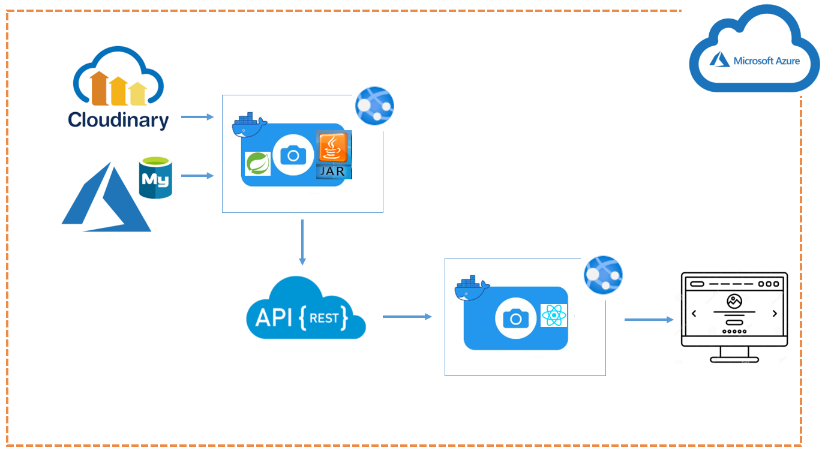Hình 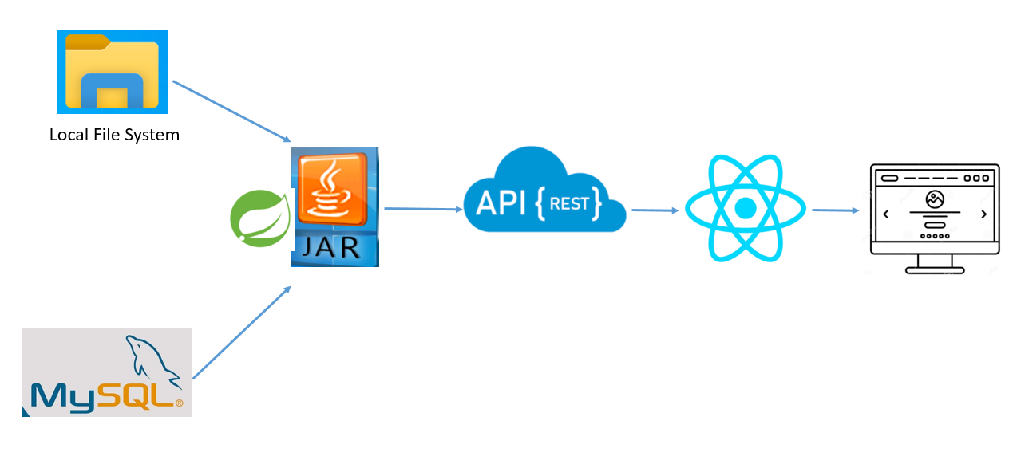. Kiến trúc hệ thống môi trường development

Hình . Kiến trúc hệ thống môi trường production

# THIẾT KẾ LƯỢC ĐỒ UML

## Thiết kế lược đồ use case và sequence

Từ tài liệu đặc tả, dự án chia làm hai hệ thống website: Web Shopping dành cho bán hàng và Web Admin dành cho việc quản lý.Với các tác nhân chính như sau:

* Web Shopping: Visitor, Customer
* Web Admin: Admin, Salesperson

*Visitor*: là tác nhân của hệ thống Web Shopping, đây là đối tượng khách hàng vãng lai truy cập vào hệ thống, chưa đăng ký tài khoản, có thể thực hiện đăng ký, xem, tìm kiếm, lọc sản phẩm, thêm sản phẩm vào giỏ hàng.

*Customer*: là tác nhân của Web Shopping, đây là khách hàng của hệ thống đã đăng ký tài khoản trên hệ thống và có thể thực hiện tất cả chức năng của hệ thống website Web Shopping.

*Admin*: là tác nhân của hệ thống Web Admin, đây là đối tượng quản lý tất cả tài nguyên trên hệ thống Web Admin.

*Salesperson*: là tác nhân của hệ thống Web Admin, đây là đối tượng quản lý một phần các tài nguyên trên hệ thống Web Admin.

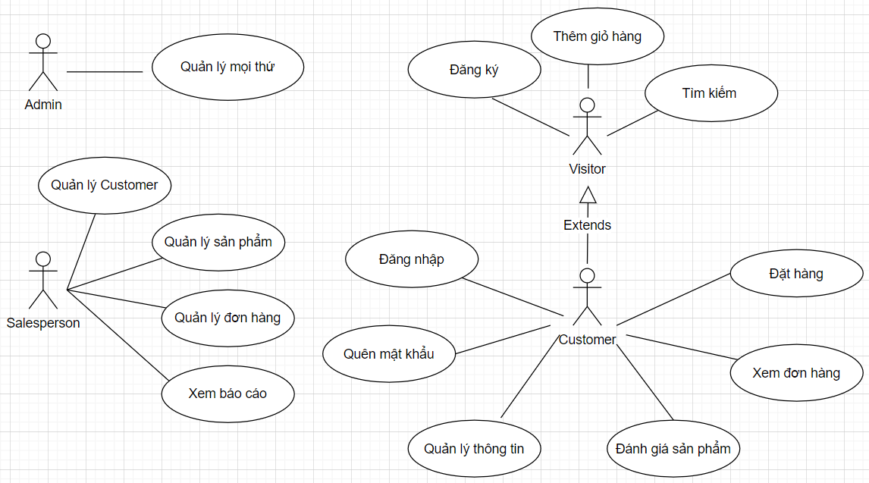

Hình . Lược đồ use case của hệ thống

Bảng . Use case và tác nhân của hệ thống

|  |  |  |  |
| --- | --- | --- | --- |
| STT | Use case | Tác nhân | Ứng dụng Website |
| 1 | Đăng ký | Visitor | Web Shopping |
| 2 | Tìm kiếm | Visitor | Web Shopping |
| 3 | Thêm vào giỏ hàng | Visitor | Web Shopping |
| 4 | Đăng nhập | Customer, Admin, Salesperson | Web Shopping, Web Admin |
| 5 | Đăng ký/ đăng nhập bằng Google | Vistor, Customer | Web Shopping |
| 6 | Quên mật khẩu | Customer | Web Shopping |
| 7 | Quản lý thông tin | Customer, Admin, Salesperson | Web Shopping, Web Admin |
| 8 | Đặt hàng | Customer | Web Shopping |
| 9 | Đánh giá sản phẩm | Customer | Web Shopping |
| 10 | Xem đơn hàng | Customer | Web Shopping |
| 11 | Quản lý người dùng | Admin | Web Admin |
| 12 | Quản lý khách hàng | Admin, Salesperson | Web Admin |
| 13 | Quản lý sản phẩm | Admin, Salesperson | Web Amin |
| 14 | Quản lý danh mục | Admin | Web Admin |
| 15 | Quản lý nhà cung cấp | Admin | Web Admin |
| 16 | Quản lý đơn hàng | Admin, Salesperson | Web Admin |
| 17 | Thống kê báo cáo | Admin, Salesperson | Web Admin |

### Use case đăng ký

Bảng . Use case đăng ký

|  |  |
| --- | --- |
| Use Case | Đăng ký tài khoản |
| Short description | Khách hàng tạo tài khoản để đăng nhập và mua hàng |
| Actors | Vistor |
| Pre-condition | Không |
| Post-condition | Khách hàng tạo tài khoản thành công |
| Main Flow | (1) Khách hàng chọn vào trang đăng nhập và chọn đăng ký  (2) Khách hàng điền đầy đủ các thông tin đăng ký [A1] [E1]  (3) Hệ thống gửi mã xác nhận về email khách hàng và chuyển đến trang xác nhận  (4) Khách hàng xác thực tài khoản thông qua mã xác nhận [E2]  (5) Khách hàng đăng ký thành công và chuyển đến trang đăng nhập |
| Alternate Flow(s) | [A1] Người dùng hủy đăng ký |
| Exception Flow(s) | [E1] Thông tin đăng ký đã tồn tại thì quay lại bước (2)  [E2] Hệ thống thông báo sai mã code, quay lại bước (4) |

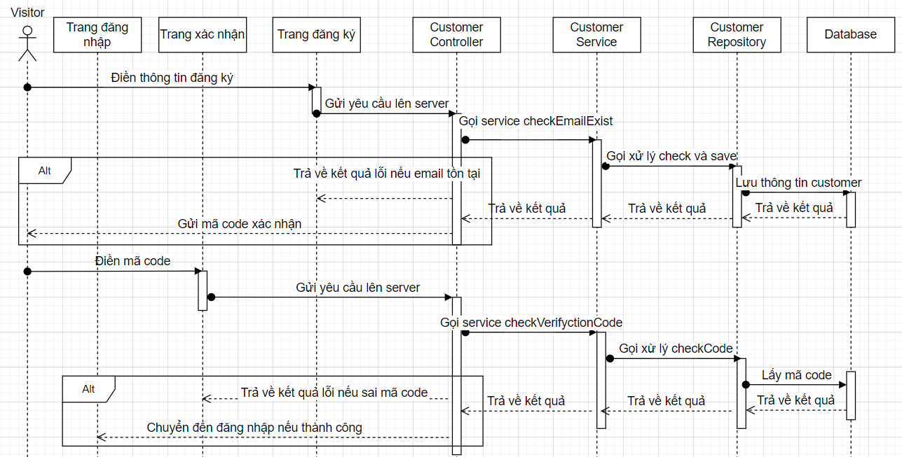

Hình . Lược đồ sequence đăng ký

### Use case đăng ký/ đăng nhập bằng tài khoản Google

Bảng . Use case đăng ký/ đăng nhập bằng Google

|  |  |
| --- | --- |
| Use Case | Đăng ký bẳng tài khoản Google |
| Short description | Khách hàng tạo tài khoản để đăng nhập và mua hàng |
| Actors | Visitor, Customer |
| Pre-condition | Không |
| Post-condition | Khách hàng tạo tài khoản thành công |
| Main Flow | (1) Khách hàng chọn vào trang đăng nhập và chọn đăng ký [A1]  (2) Khách hàng chọn biểu tượng Google để tiến hành đăng ký  (3) Khách hàng đăng ký thành công và chuyển đến trang đăng nhập [E1] |
| Alternate Flow(s) | [A1] Khách hàng chọn đăng nhập bằng Google |
| Exception Flow(s) | [E1] Thông tin đăng ký đã tồn tại thì quay lại bước (2) |

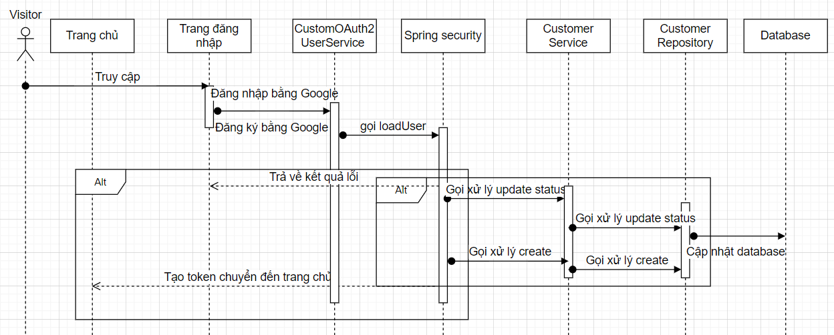

Hình . Lược đồ sequence đăng nhập/ đăng ký bằng Google

### Use case thêm vào giỏ hàng

Bảng . Use case thêm giỏ hàng

|  |  |
| --- | --- |
| Use Case | Thêm vào giỏ hàng |
| Short description | Khách hàng vào xem danh sách sản phẩm và thêm vào giỏ hàng |
| Actors | Visitor, Customer |
| Pre-condition | Không |
| Post-condition | Không |
| Main Flow | (1) Khách hàng vào trang chủ  (2) Khách hàng chọn vào chi tiết để xem sản phẩm [A1]  (3) Khách hàng chọn mua ngay  (4) Khách hàng vào trang giỏ hàng  (5) Khách hàng chọn vào trang giỏ hàng thực hiện thao tác chỉnh sửa số lượng, xóa sản phẩm khỏi giỏ hàng [E2] |
| Alternate Flow(s) | [A1] Khách hàng chọn thêm sản phẩm vào giỏ hàng |
| Exception Flow(s) | [E1] Hệ thống thông báo thêm không thành công do hết hàng  [E2] Hệ thống thông báo thêm không thành công do số lượng sản phẩm không đủ |

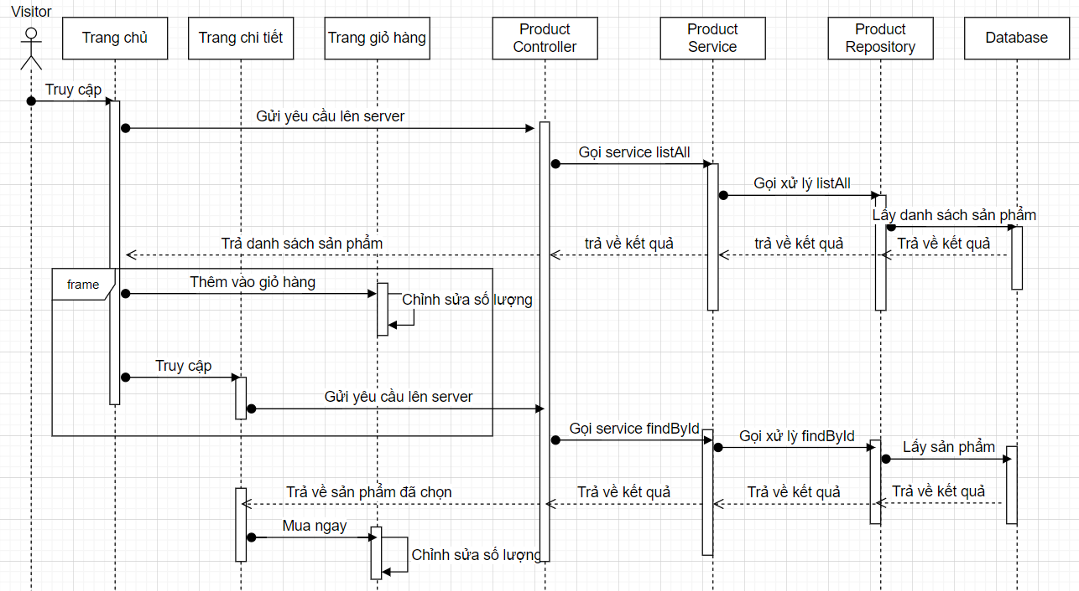

Hình . Lược đồ sequence thêm giỏ hàng

### Use case tìm kiếm, lọc sản phẩm

Bảng . Use case tìm kiếm lọc sản phẩm

|  |  |
| --- | --- |
| Use Case | Tìm kiếm, lọc sản phẩm |
| Short description | Chức năng tìm kiếm và lọc sản phẩm theo yêu cầu khách hàng |
| Actors | Visitor, Customer |
| Pre-condition | Không |
| Post-condition | Hiển thị danh sách các sản phẩm tìm được |
| Main Flow | (1) Nhập tên sản phẩm cần tìm vào thanh tìm kiếm và nhấn chọn “Tìm”.  (2) Hệ thống hiển thị danh sách các sản phẩm tìm được [A1]  (3) Khách hàng có thể lọc sản phẩm vừa tìm theo các tiêu chí mà hệ thống đưa ra.  (4) Hệ thống hiển thị danh sách sản phẩm sau khi lọc [A1] |
| Alternate Flow(s) | [A1] Trường hợp không tìm được sản phẩm, hệ thống hiển thị trang trống. |
| Exception Flow(s) |  |

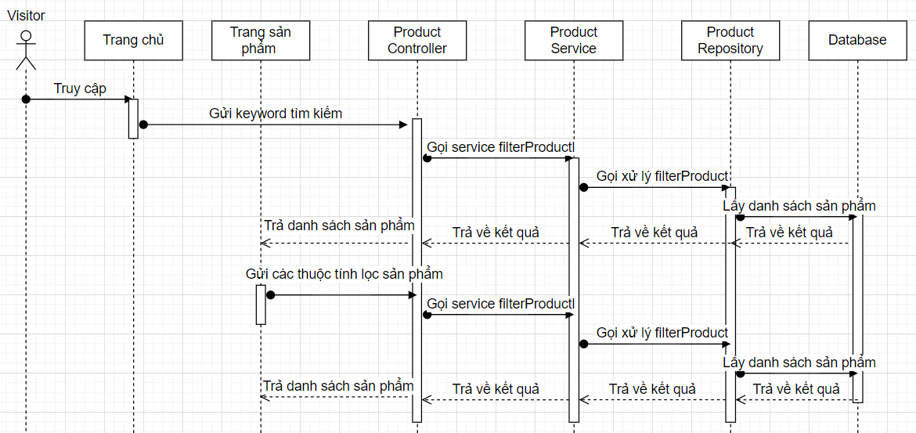

Hình . Lược đồ sequence tìm kiếm lọc sản phẩm

### Use case đăng nhập

Bảng . Use case đăng nhập

|  |  |
| --- | --- |
| Use Case | Đăng nhập |
| Short description | Cho phép khách hàng đăng nhập vào hệ thống |
| Actors | Customer |
| Pre-condition | Đã tồn tại tài khoản trên hệ thống |
| Post-condition | Khách hàng đăng nhập thành công và chuyển đến trang chủ |
| Main Flow | (1) Khách hàng truy cập trang chủ và chọn Đăng nhập  (2) Khách hàng điền thông tin đăng nhập  (3) Khách hàng nhấn chọn Đăng nhập [E1]  (4) Đăng nhập thành công, hệ thống điều hướng đến trang chủ |
| Alternate Flow(s) |  |
| Exception Flow(s) | [E1] Tên đăng nhập hoặc mật khẩu chưa phù hợp, quay lại bước (2) |

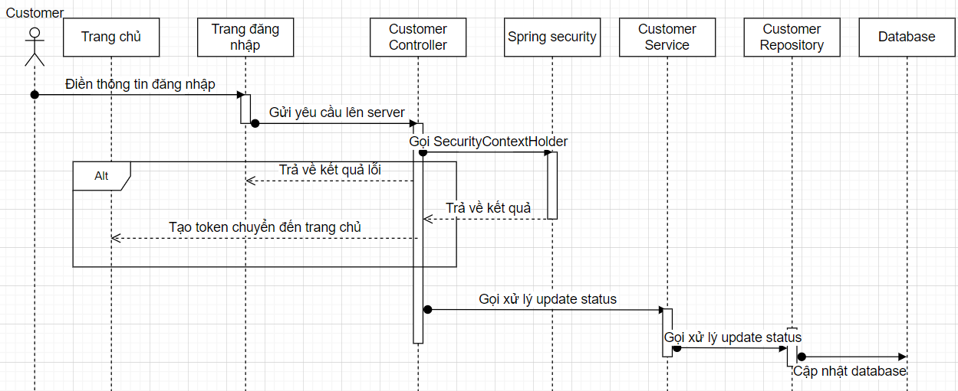

Hình . Lược đồ sequence đăng nhập

### Use case quên mật khẩu

Bảng . Use case quên mật khẩu

|  |  |
| --- | --- |
| Use Case | Quên mật khẩu |
| Short description | Cho phép khách hàng cập nhật mới mật khẩu khi quên mật khẩu |
| Actors | Customer |
| Pre-condition | Khách hàng đã đăng ký tài khoản trên hệ thống |
| Post-condition | Chuyển đến trang chủ |
| Main Flow | (1) Khách hàng vào trang đăng nhập, chọn quên mật khẩu  (2) Khách hàng điền thông tin tài khoản email đã đăng ký trên hệ thống [E1]  (3) Hệ thống gửi mã code xác nhận đến email khách hàng, khách hàng điền mã code vào trang xác nhận [E2]  (4) Khách hàng điền mật khẩu mới vào trang đổi mật khẩu [E3]  (5) Chuyển đến trang chủ |
| Alternate Flow(s) |  |
| Exception Flow(s) | [E1] Thông báo lỗi nếu email không chính xác  [E2] Thông báo sai mã code  [E3] Thông báo mật khẩu chưa đáp ứng yêu cầu |

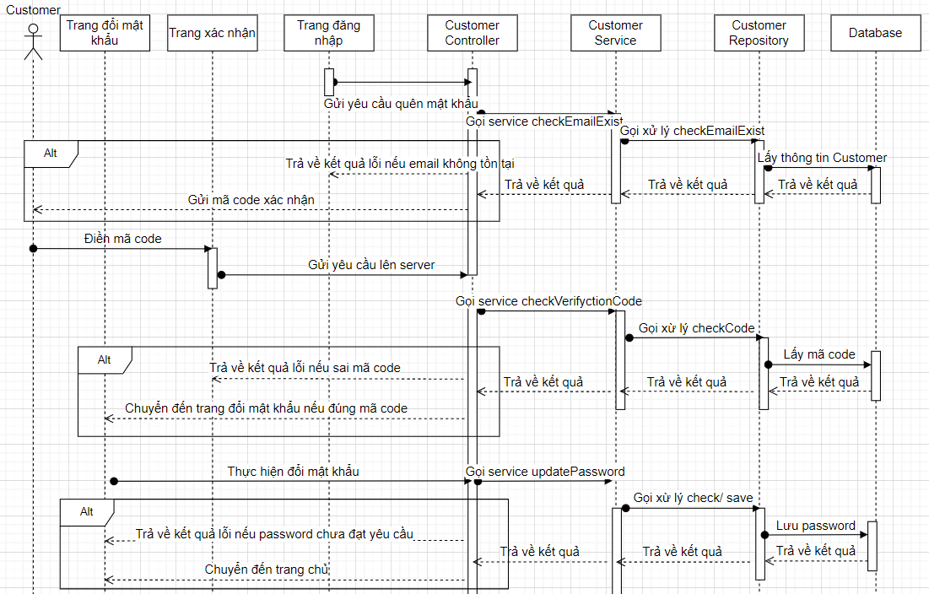

Hình . Lược đồ sequence quên mật khẩu

### Use case quản lý thông tin cá nhân

Bảng . Use case quản lý thông tin cá nhân

|  |  |
| --- | --- |
| Use Case | Quản lý thông tin cá nhân |
| Short description | Khách hàng xem và chỉnh sửa thông tin cá nhân |
| Actors | Customer |
| Pre-condition | Tài khoản có trạng thái active |
| Post-condition | Thay đổi thông tin nếu khách hàng chỉnh sửa |
| Main Flow | (1) Khách hàng đăng nhập vào hệ thống, chọn mục thông tin cá nhân  (2) Hệ thống hiển thị 2 tab với nội dung như sau: tab thông tin cá nhân, tab Địa chỉ nhận hàng.  (3) Khách hàng thực hiện xem hoặc điều chỉnh thông tin trong 2 tab ở bước 2 [A1] [E1]. |
| Alternate Flow(s) | [A1] Người dùng hủy thao tác, chọn trang khác |
| Exception Flow(s) | [E1] Thông báo lỗi khi xóa địa chỉ mặc định |

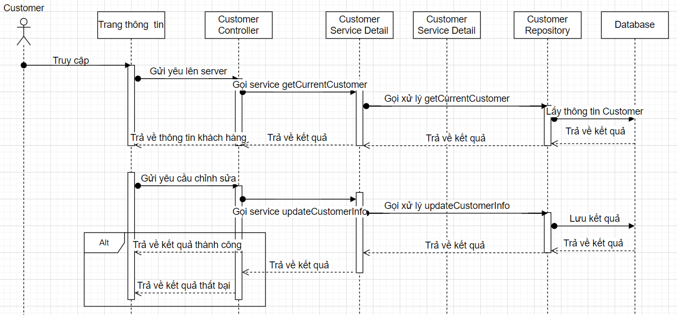

Hình . Lược đồ sequence quản lý thông tin cá nhân

### Use case đánh giá sản phẩm

Bảng . Use case đánh giá sản phẩm

|  |  |
| --- | --- |
| Use Case | Đánh giá sản phẩm |
| Short description | Khách hàng thực hiện đánh giá sản phẩm sau khi mua hàng |
| Actors | Customer |
| Pre-condition | Khách hàng đã mua sản phẩm và sản phẩm đã được giao |
| Post-condition | Cập nhật bình luận |
| Main Flow | (1) Khách hàng chọn vào chi tiết sản phẩm đã mua  (2) Thực hiện đánh giá và cho điểm sản phẩm [A1]  (3) Hệ thống cập nhật mới bình luận |
| Alternate Flow(s) | [A1] Trường hợp đã bình luận thì cập nhật mới bình luận |
| Exception Flow(s) |  |

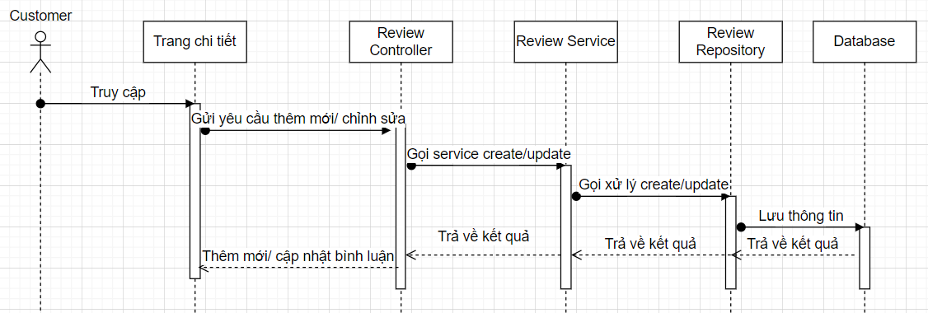

Hình . Lược đồ sequence đánh giá sản phẩm

### Use case xem đơn hàng

Bảng . Use case xem đơn hàng

|  |  |
| --- | --- |
| Use Case | Xem đơn hàng |
| Short description | Khách hàng xem trang thái đơn hàng sau khi đặt mua |
| Actors | Customer |
| Pre-condition | Khách hàng đã đặt mua sản phẩm |
| Post-condition | Thay đổi thông tin đơn hàng nếu khách hàng hủy đơn |
| Main Flow | (1) Khách hàng đăng nhập vào hệ thống, chọn mục lịch sử đơn hàng.  (2) Hệ thống hiển thị danh sách đơn hàng  (3) Khách hàng chọn vào đơn hàng để xem chi tiết  (4) Hệ thống hiển thị chi tiết đơn hàng [A1] |
| Alternate Flow(s) | [A1] Khách hàng hủy đơn, khi trạng thái là NEW |
| Exception Flow(s) |  |

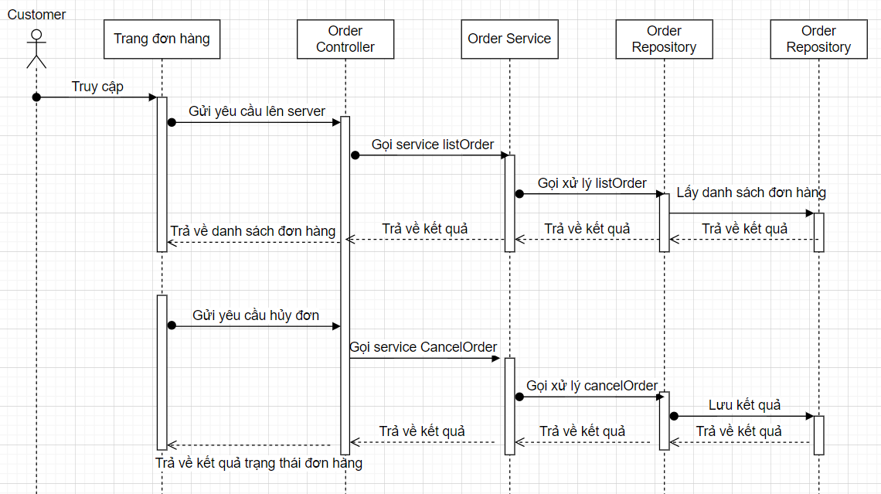

Hình . Lược đồ sequence xem đơn hàng

### Use case đặt hàng đơn hàng

Bảng . Use case đặt hàng

|  |  |
| --- | --- |
| Use Case | Đặt hàng |
| Short description | Khách hàng xem thông tin sản phẩm trong giỏ hàng và  tiến hành đặt hàng |
| Actors | Customer |
| Pre-condition | Khách hàng đã đăng nhập vào hệ thống |
| Post-condition | Đặt hàng thành công |
| Main Flow | (1) Khách hàng truy cập vào giỏ hàng [A1]  (2) Khách hàng chọn thông tin giao hàng, chọn phương thức thanh toán, chọn dịch vụ giao hàng  (3) Khách hàng nhấn chọn Thanh toán [A2]  (4) Hệ thống gửi mail về khách hàng thông tin đã đặt hàng |
| Alternate Flow(s) | [A1] Nếu giỏ hàng chưa có sản phẩm thì chọn Tiếp tục mua hàng  [A2] Nếu phương thức thanh toán là VNPAY thì chuyển đến cổng thanh toán VNPAY [E1] |
| Exception Flow(s) | [E1] Thanh toán thất bại |

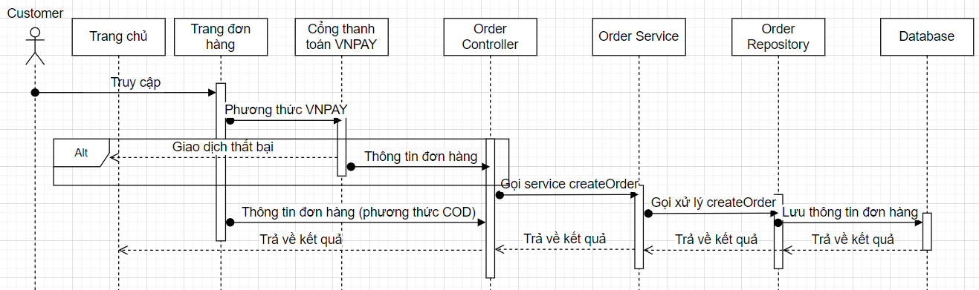

Hình . Lược đồ sequence đặt hàng

### Use case quản lý sản phẩm

Bảng . Use case quản lý sản phẩm

|  |  |
| --- | --- |
| Use Case | Quản lý sản phẩm |
| Short description | Người dùng quản lý các thông tin về sản phẩm |
| Actors | Admin, Salesperson |
| Pre-condition | Người dùng đăng nhập hệ thống thành công với vai trò Salesperson hoặc Admin |
| Post-condition | Lưu dữ liệu khi người dùng thực hiện thành công các thao tác thêm, cập nhật và xem thông tin chi tiết sản phẩm |
| Main Flow | (1) Người dùng chọn menu sản phẩm  (2) Hệ thống hiển thị danh sách sản phẩm  (3) Người dùng thực hiện các thao tác cập nhật, thêm, xem chi tiết sản phẩm [A1] [E1]  (4) Người dùng nhấn chọn Lưu để xác nhận chỉnh sửa |
| Alternate Flow(s) | [A1] Người dùng nhấn Hủy thao tác và quay lại bước 3 |
| Exception Flow(s) | [E1] Người dùng thêm thông tin không hợp lệ và thông báo lỗi |

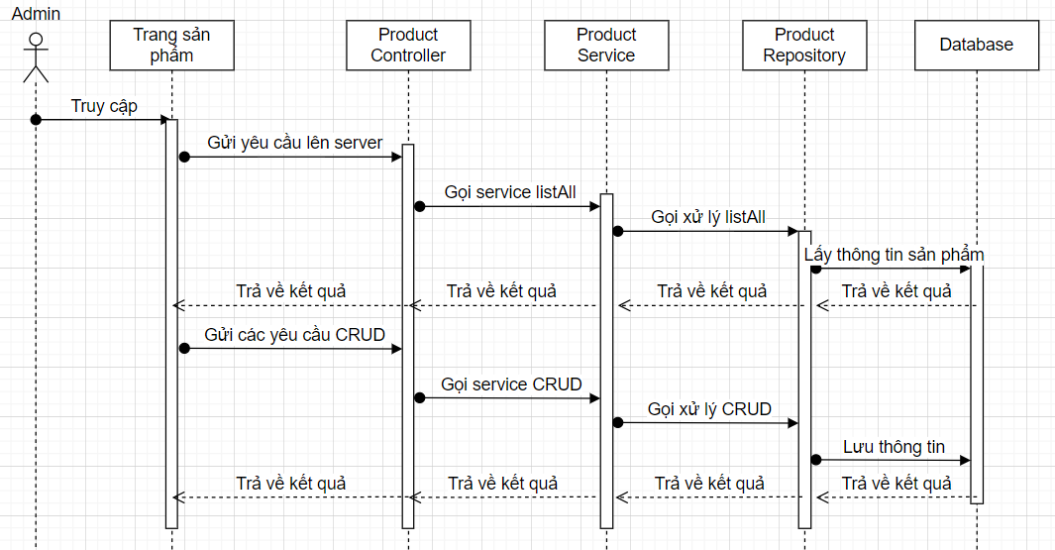

Hình . Lược đồ sequence quản lý sản phẩm

### Use case quản lý nhà cung cấp

Bảng . Use case quản lý nhà cung cấp

|  |  |
| --- | --- |
| Use Case | Quản lý sản phẩm |
| Short description | Người dùng quản lý các thông tin về danh mục |
| Actors | Admin |
| Pre-condition | Người dùng đăng nhập hệ thống thành công với vai trò Admin |
| Post-condition | Lưu dữ liệu khi người dùng thực hiện thành công các thao tác thêm, cập nhật và xem thông tin chi tiết nhà cung cấp |
| Main Flow | (1) Người dùng chọn menu nhà cung cấp  (2) Hệ thống hiển thị danh sách nhà cung cấp  (3) Người dùng thực hiện các thao tác cập nhật, thêm, xem chi tiết nhà cung cấp [A1] [E1]  (4) Người dùng nhấn chọn Lưu để xác nhận chỉnh sửa |
| Alternate Flow(s) | [A1] Người dùng nhấn Hủy thao tác và quay lại bước 3 |
| Exception Flow(s) | [E1] Người dùng thêm thông tin không hợp lệ và thông báo lỗi |

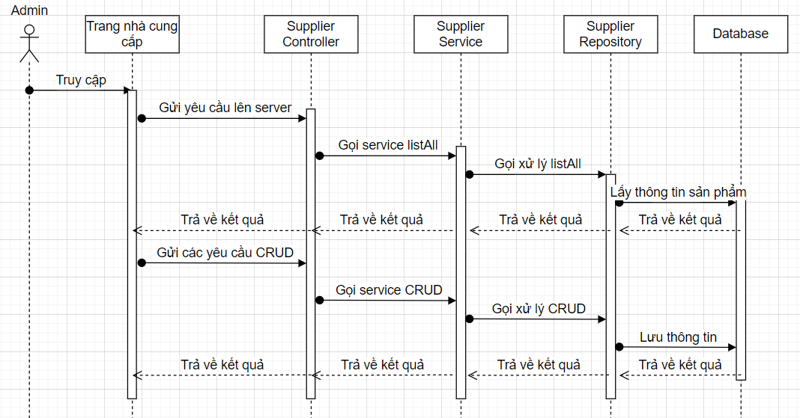

Hình . Lược đồ sequence quản lý nhà cung cấp

### Quản lý danh mục

Bảng . Use case quản lý danh mục

|  |  |
| --- | --- |
| Use Case | Quản lý sản phẩm |
| Short description | Người dùng quản lý các thông tin về danh mục |
| Actors | Admin |
| Pre-condition | Người dùng đăng nhập hệ thống thành công với vai trò Admin |
| Post-condition | Lưu dữ liệu khi người dùng thực hiện thành công các thao tác thêm, cập nhật và xem thông tin chi tiết sản phẩm |
| Main Flow | (1) Người dùng chọn menu danh mục  (2) Hệ thống hiển thị danh sách danh mục  (3) Người dùng thực hiện các thao tác cập nhật, thêm, xem chi tiết danh mục [A1] [E1]  (4) Người dùng nhấn chọn Lưu để xác nhận chỉnh sửa |
| Alternate Flow(s) | [A1] Người dùng nhấn Hủy thao tác và quay lại bước 3 |
| Exception Flow(s) | [E1] Người dùng thêm thông tin không hợp lệ và thông báo lỗi |

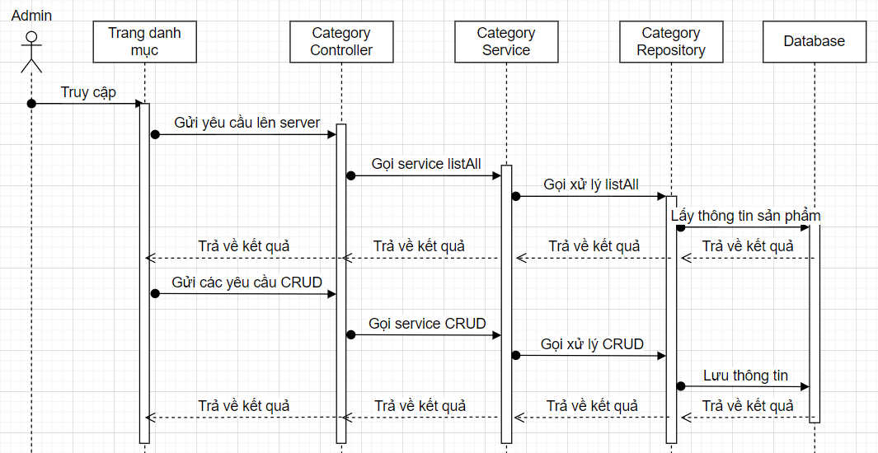

Hình . Lược đồ sequence quản lý danh mục

### Use case quản lý đơn hàng

Bảng . Use case quản lý đơn hàng

|  |  |
| --- | --- |
| Use Case | Quản lý đơn hàng |
| Short description | Người dùng quản lý các thông tin về đơn hàng |
| Actors | Admin, Saleperson |
| Pre-condition | Người dùng đăng nhập hệ thống thành công với vai trò Salesperson hoặc Admin |
| Post-condition | Lưu dữ liệu khi người dùng thực hiện thành công các thao tác thêm, cập nhật và xem thông tin chi tiết sản phẩm |
| Main Flow | (1) Người dùng chọn menu đơn hàng  (2) Hệ thống hiển thị danh sách đơn hàng  (3) Người dùng thực hiện các thao tác xem, tìm kiếm, lọc đơn hàng, cập nhật đơn hàng [A1] [E1]  (4) Người dùng nhấn chọn Lưu để xác nhận chỉnh sửa |
| Alternate Flow(s) | [A1] Người dùng nhấn Hủy thao tác và quay lại bước 3 |
| Exception Flow(s) | [E1] Người dùng thêm thông tin không hợp lệ và thông báo lỗi |

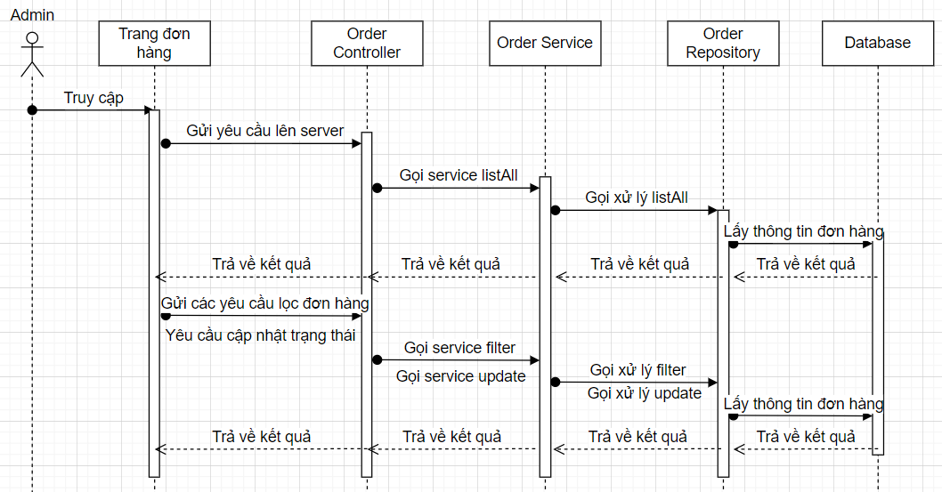

Hình . Lược đồ sequence quản lý đơn hàng

### Use case quản lý người dùng

Bảng . Use case quản lý người dùng

|  |  |
| --- | --- |
| Use Case | Quản lý người dùng |
| Short description | Quản lý thông tin liên quan đến người dùng |
| Actors | Admin |
| Pre-condition | Người dủng đăng nhập thành công với tài khoản là Admin |
| Post-condition | Lưu dữ liệu khi người dùng thực hiện thành công các thao tác chỉnh sửa |
| Main Flow | (1) Admin chọn menu người dùng  (2) Hệ thống hiển thị danh sách những người dùng  (3) Admin thực hiện các thao tác cập nhật, thêm, xem  chi tiết, khóa tài khoản người dùng[A1] [E1]  (4) Admin nhấn chọn Lưu để xác nhận chỉnh sửa |
| Alternate Flow(s) | [A1] Người dùng nhấn Hủy thao tác và quay lại bước 3 |
| Exception Flow(s) | [E1] Người dùng thêm thông tin không hợp lệ và thông báo lỗi |

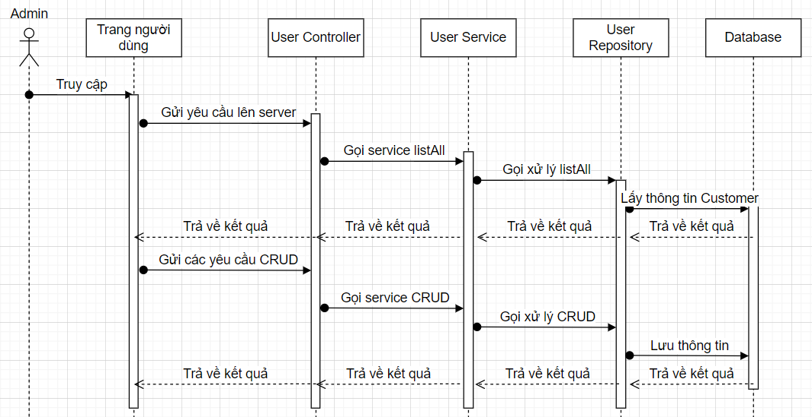

Hình . Lược đồ sequence quản lý người dùng

### Use case thống kê báo cáo

Bảng . Use case thống kê báo cáo

|  |  |
| --- | --- |
| Use Case | Thống kê báo cáo |
| Short description | Thống kê báo cáo sản phẩm theo danh thu, đơn hàng |
| Actors | Admin |
| Pre-condition | Người dùng đăng nhập vào hệ thống |
| Post-condition |  |
| Main Flow | (1) Người dùng chọn menu thống kê  (2) Người dùng chọn các loại thống kê từ hệ thống  (3) Hệ thống trả về kết quả  (4) Người dùng truyền lên các dữ liệu tham số cho thống kê  (5) Hệ thống trả về kết quả |
| Alternate Flow(s) |  |
| Exception Flow(s) |  |

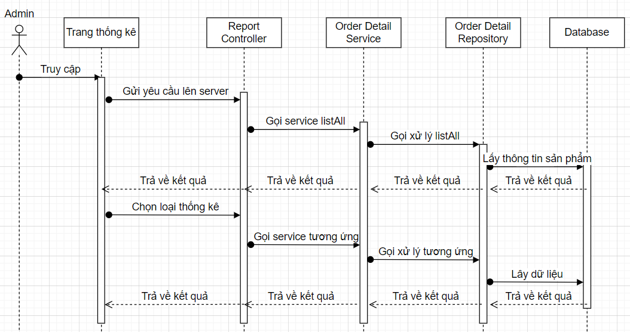

Hình . Lược đồ sequence thống kê báo cáo

## Thiết kế lược đồ class diagram

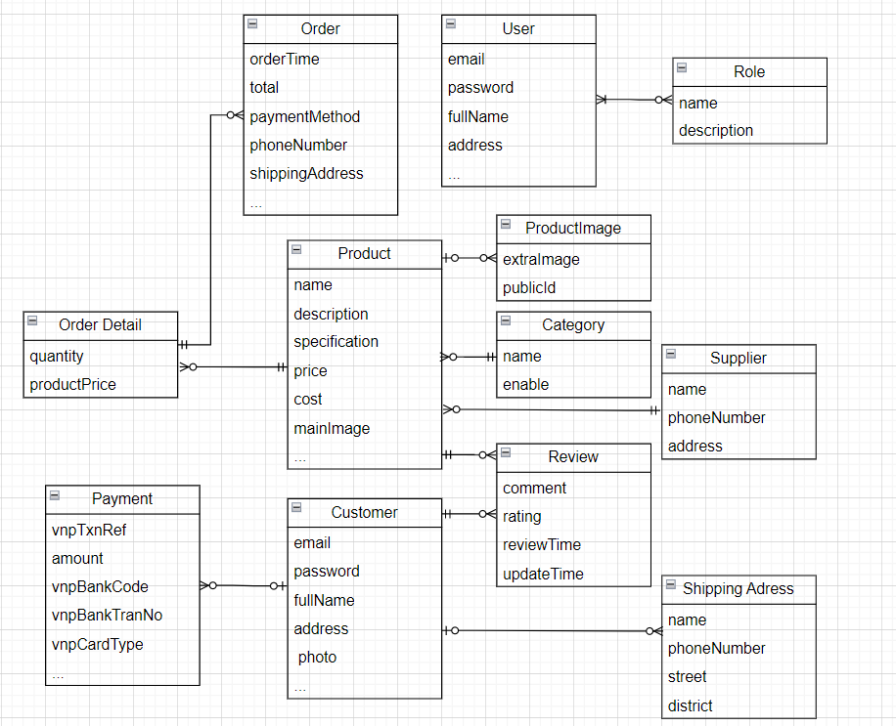

Hình . Lược đồ class diagram của hệ thống

### Bảng Category

Bảng . Bảng Category

|  |  |  |
| --- | --- | --- |
| Thuộc tính | Kiểu dữ liệu | Mô tả |
| name | Text | Tên danh mục |
| enabled | Boolean | Trạng thái của danh mục |

### Bảng Supplier

Bảng . Bảng Supplier

|  |  |  |
| --- | --- | --- |
| Thuộc tính | Kiểu dữ liệu | Mô tả |
| name | Text | Tên nhà cung cấp |
| phoneNumber | Text | Số điện thoại |
| address | Text | Địa chỉ |

### Bảng User

Bảng . Bảng User

|  |  |  |
| --- | --- | --- |
| Thuộc tính | Kiểu dữ liệu | Mô tả |
| email | Text | Email được cung cấp của người dùng |
| password | Text | Mật khẩu của người dùng |
| fullName | Text | Họ tên của người dùng |
| phoneNumber | Text | Số điện thoại của người dùng |
| address | Text | Địa chỉ của người dùng |
| photo | Text | Ảnh của người dùng |
| status | Text | Trạng thái: ACTIVE, LOGOUT, … |
| sessionString | Text | Chuỗi xác định trạng thái |
| publicId | Text | Lưu thông tin id hình ảnh cloudinary |
| roles | Object[] | Danh sách các role |

### Bảng Role

Bảng . Bảng Role

|  |  |  |
| --- | --- | --- |
| Thuộc tính | Kiểu dữ liệu | Mô tả |
| name | Text | Tên role |
| description | Text | Mô tả role |

### Bảng Product Image

Bảng . Bảng Product Image

|  |  |  |
| --- | --- | --- |
| Thuộc tính | Kiểu dữ liệu | Mô tả |
| extraImage | Text | Hình ảnh phụ cho sản phẩm |
| publicId | Text | Lưu thông tin id hình ảnh cloudinary |

### Bảng Product

Bảng . Bảng Product

|  |  |  |
| --- | --- | --- |
| Thuộc tính | Kiểu dữ liệu | Mô tả |
| name | Text | Tên sản phẩm |
| specification | Text | Thông số kỹ thuật |
| description | Text | Mô tả sản phẩm |
| createdTime | Date | Ngày tạo |
| updatedTime | Text | Ngày cập nhật |
| cost | Number | Giá nhập |
| price | Number | Giá bán |
| discountPercent | Number | Giảm giá |
| mainImage | Text | Hình ảnh chính của sản phẩm |
| enabled | Text | Trạng thái sản phẩm |
| reviewCount | Text | Số lượng đánh giá |
| averageRating | Number | Điểm rating sản phẩm |
| quantity | Number | Số lượng hàng trong kho |
| height | Number | Chiều cao (cm) |
| weight | Number | Cân nặng (gram) |
| length | Number | Chiều dài (cm) |
| width | Number | Chiều rộng (cm) |
| sold | Number | Số lượng đã bán |
| customerCanReview | Boolean | Khách hàng có thể review sản phẩm |
| reviewedByCustomer | Boolean | Khách hàng có thể chỉnh sửa review |
| publicId | Text | Lưu thông tin id hình ảnh cloudinary |
| Product Image | Object [] | Danh sách các ảnh phụ |
| Category | Object | Danh mục sản phẩm |
| Supplier | Object | Nhà cung cấp |

### Bảng Customer

Bảng . Bảng Customer

|  |  |  |
| --- | --- | --- |
| Thuộc tính | Kiểu dữ liệu | Mô tả |
| email | Text | Email đăng ký của khách hàng |
| password | Text | Mật khẩu của khách hàng |
| fullName | Text | Họ tên khách hàng |
| photo | Text | Ảnh khách hàng |
| createdTime | Date | Ngày đăng ký |
| status | Text | Trạng thái hoạt động |
| sessionString | Text | Chuỗi xác định trạng thái |
| provider | Text | Loại đăng ký: local, Google |
| providerId | Text | Provider id của Google |
| publicId | Text | Lưu thông tin id của cloudinary |
| verificationCode | Text | Mã code xác nhận |
| shippingAddress | Object [] | Danh sách địa chỉ |

### Bảng Review

Bảng . Bảng Review

|  |  |  |
| --- | --- | --- |
| Thuộc tính | Kiểu dữ liệu | Mô tả |
| comment | Text | Bình luận sản phẩm |
| rating | Text | Số điểm rating |
| reviewTime | Date | Ngày tạo bình luận |
| updateReviewTime | Date | Ngày sửa bình luận |
| Product | Object | Sản phẩm bình luận |
| Customer | Object | Khách hàng bình luận |

### Bảng Shipping Address

Bảng . Bảng Shipping Address

|  |  |  |
| --- | --- | --- |
| Thuộc tính | Kiểu dữ liệu | Mô tả |
| name | Text | Tên của địa chỉ |
| phoneNumber | Text | Số điện thoại giao hàng |
| street | Text | Số nhà |
| wardCode | Number | Mã số xã/ phường |
| ward | Text | Tên xã/ phường |
| districtId | Number | Mã số quận/ huyện/ thị xã |
| district | Text | Tên quận/ huyện/ thị xã |
| deleteFlag | Boolean | Cờ xóa |

### Bảng Order

Bảng . Bảng Order

|  |  |  |
| --- | --- | --- |
| Thuộc tính | Kiểu dữ liệu | Mô tả |
| orderTime | Date | Ngày đặt hàng |
| paymentMethod | Text | Phương thức thanh toán: COD, VNPay |
| street | Text | Tên đường |
| district | Text | Quận/ huyện |
| phoneNumber | Text | Số địa thoại giao hàng |
| note | Text | Ghi chú |
| status | Text | Trạng thái |
| OrderDetail | Object [] | Danh sách chi tiết đơn hàng |
| customer | Object | Khách hàng đặt mua |

### Bảng Order Detail

Bảng . Bảng Order Detail

|  |  |  |
| --- | --- | --- |
| Thuộc tính | Kiểu dữ liệu | Mô tả |
| quantity | Number | Số lượng mua |
| productPrice | Number | Giá mua của 1 item sản phẩm |
| Product | Object | Sản phẩm đặt mua |
| Order | Object | Đơn hàng đặt mua |

### Bảng Payment[4]

Bảng . Bảng Payment

|  |  |  |
| --- | --- | --- |
| Thuộc tính | Kiểu dữ liệu | Mô tả |
| vnpTxnRef | Text | Tham khảo sanbox tích hợp của VNPAY  https://sandbox.vnpayment.vn/apis/docs/huong-dan-tich-hop/ |
| amount | Text |
| vnpBankCode | Text |
| vnpBankTranNo | Text |
| vnpCardType | Text |
| vnpOrderInfo | Text |
| vnpPayDate | Text |
| vnpResponseCode | Text |
| vnpTmnCode | Text |
| vnpTransactionNo | Text |
| vnpTransactionStatus | Text |
| vnpSecureHash | Text |
| Customer | Object | Thông tin khách hàng |

# THIẾT KẾ GIAO DIỆN

## Giao diện Web Admin

### Trang đăng nhập

Tại đây, người dùng được yêu cầu nhập email và mật khẩu để đăng nhập vào hệ thống. Nếu người dùng chưa có tài khoản hoặc đăng nhập sai email, mật khẩu hệ thống sẽ thông báo lỗi và yêu cầu nhập lại thông tin, ngược lại hệ thống sẽ chuyển hướng người dùng đến trang dashboard của hệ thống.

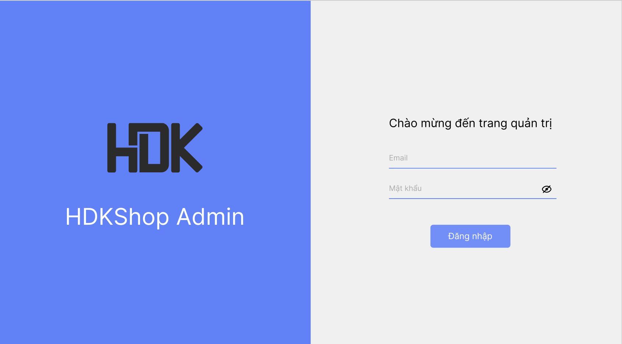

Hình . Giao diện trang đăng nhập Web Admin

### Trang Dashboard

Sau khi người dùng đăng nhập vào trang quản trị thành công, hệ thống sẽ chuyển hướng người dùng đến trang dashboard, tại đây người quản trị sẽ nhìn thấy được các phần quản lý hệ thống một cách tổng thể như số lượng người dùng, số lượng sản phẩm, số lượng đơn hàng, khách hàng, biểu đồ thống kê doanh thu và các sản phẩm trong tuần.

Tại phần biểu đồ thống kê doanh thu, người quản trị có thể chọn khoảng thời gian thống kê trong tuần, trong tháng hoặc trong năm.

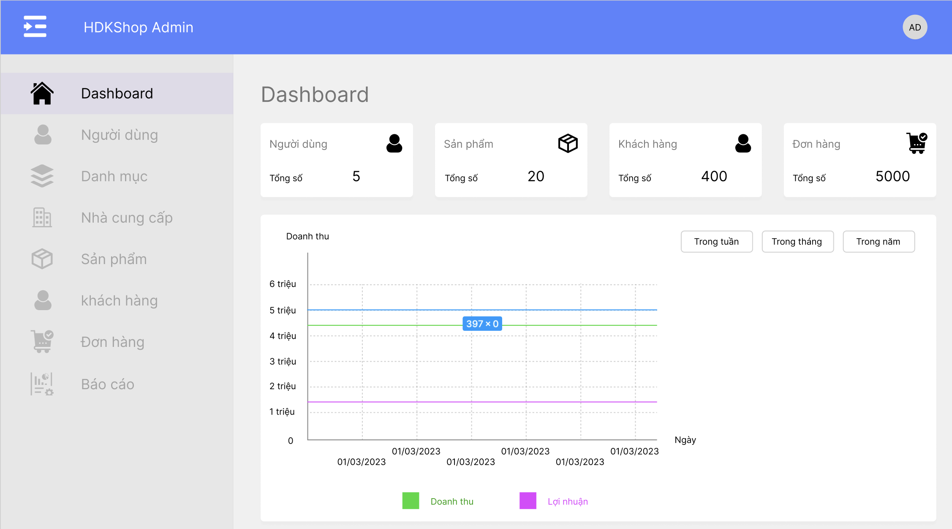

Hình . Giao diện trang Dashboard

### Trang quản lý người dùng

Khi người dùng chọn menu Người dùng bên phần sidebar bên trái, hệ thống sẽ chuyển hướng người dùng đến trang quản lý người dùng. Tại đây, người dùng có thể xem danh sách các người dùng, thêm mới người dùng, xuất thông tin danh sách, chỉnh sửa thông tin hoặc xem chi tiết một người dùng đã tồn tại trong danh sách. Người dùng cũng có thể tìm kiếm người dùng theo tên bằng cách nhập từ khoá vào ô tìm kiếm và nhấn chọn nút Tìm.

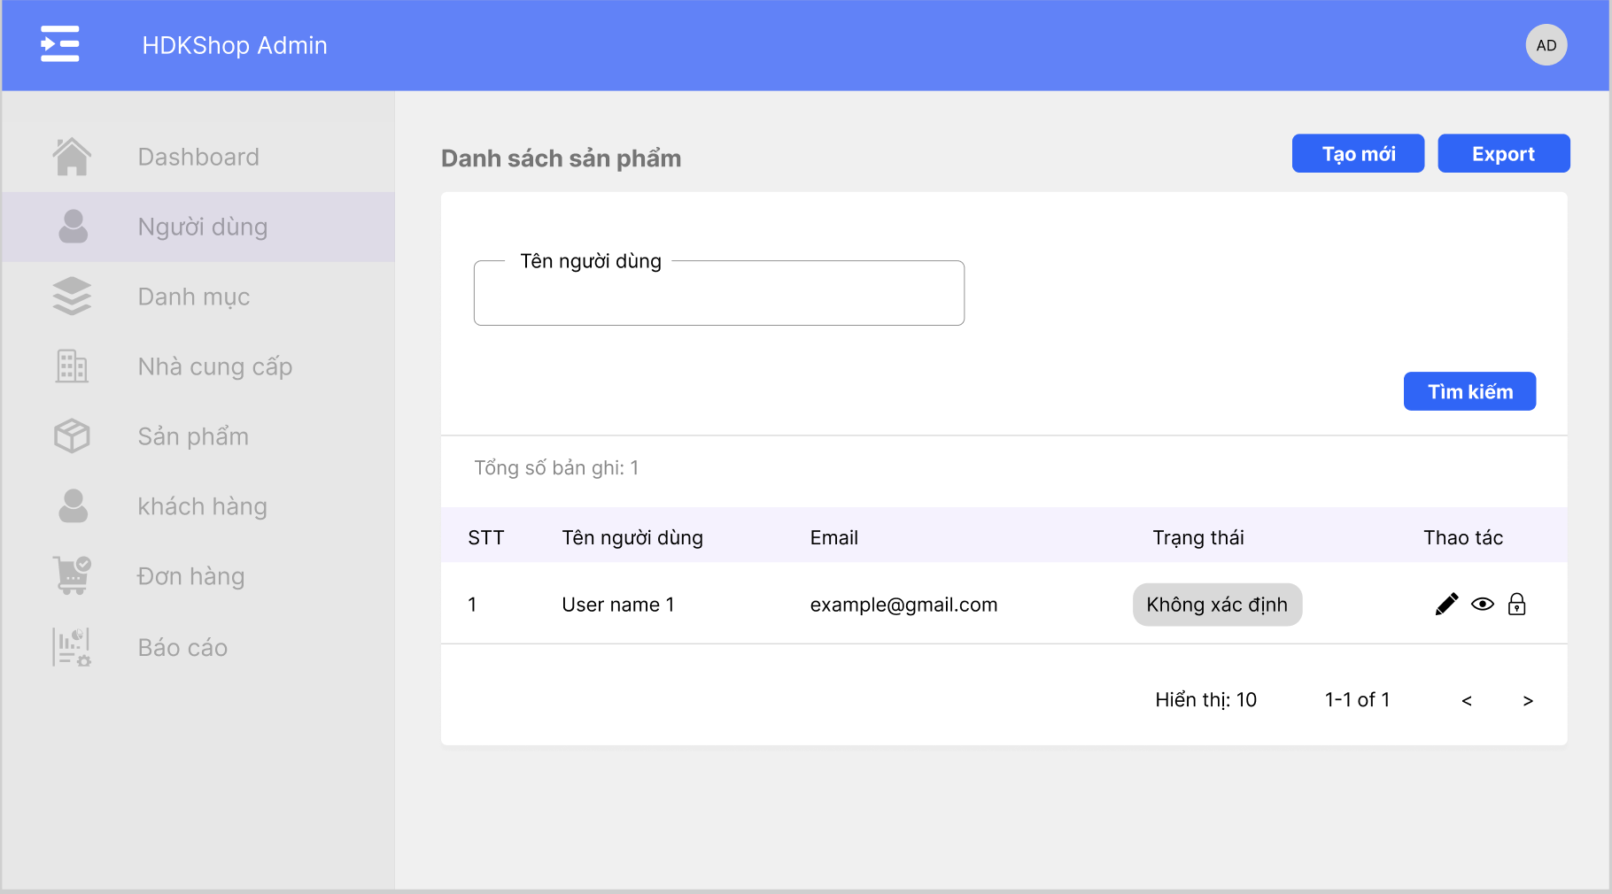

Hình . Giao diện trang quản lý người dùng

Ngoài ra, nếu người dùng đăng nhập với vai trò Admin, còn có thêm chức năng khoá người dùng. Khi người dùng nhấn chọn Khoá người dùng, hệ thống sẽ hiện ra hộp thoại xác nhận để người dùng đưa ra xác nhận lựa chọn.

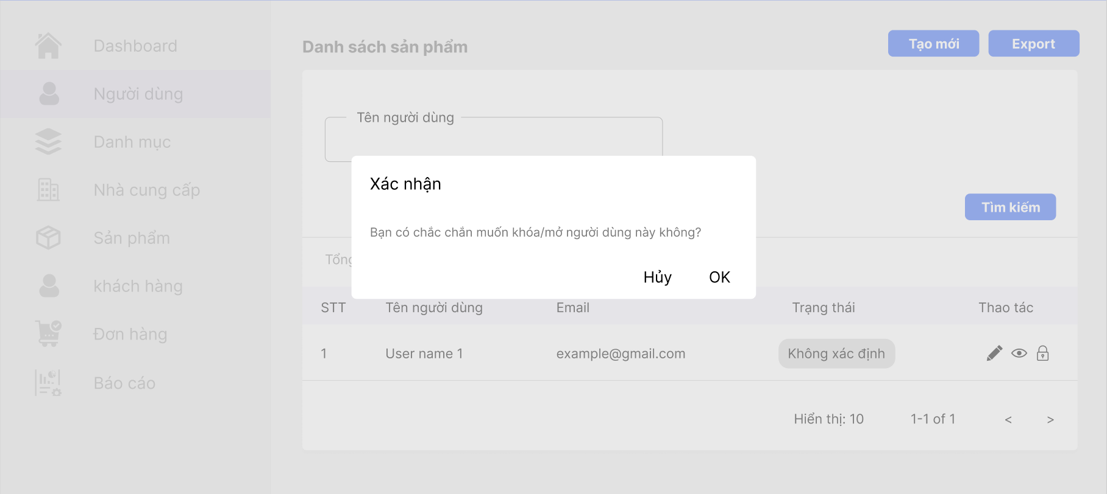

Hình . Giao diện thao tác quản lý người dùng

### Trang thông tin người dùng

Sau khi đăng nhập thành công, trên phần Header người dùng chọn logo avatar và sau đó chọn phần Thông tin, hệ thống sẽ chuyển hướng người dùng đến trang thông tin cá nhân người dùng bao gồm tên, email, số điện thoại và địa chỉ.

Ngoài ra người dùng có thể chọn và cập nhật hình ảnh cho thông tin cá nhân của họ.

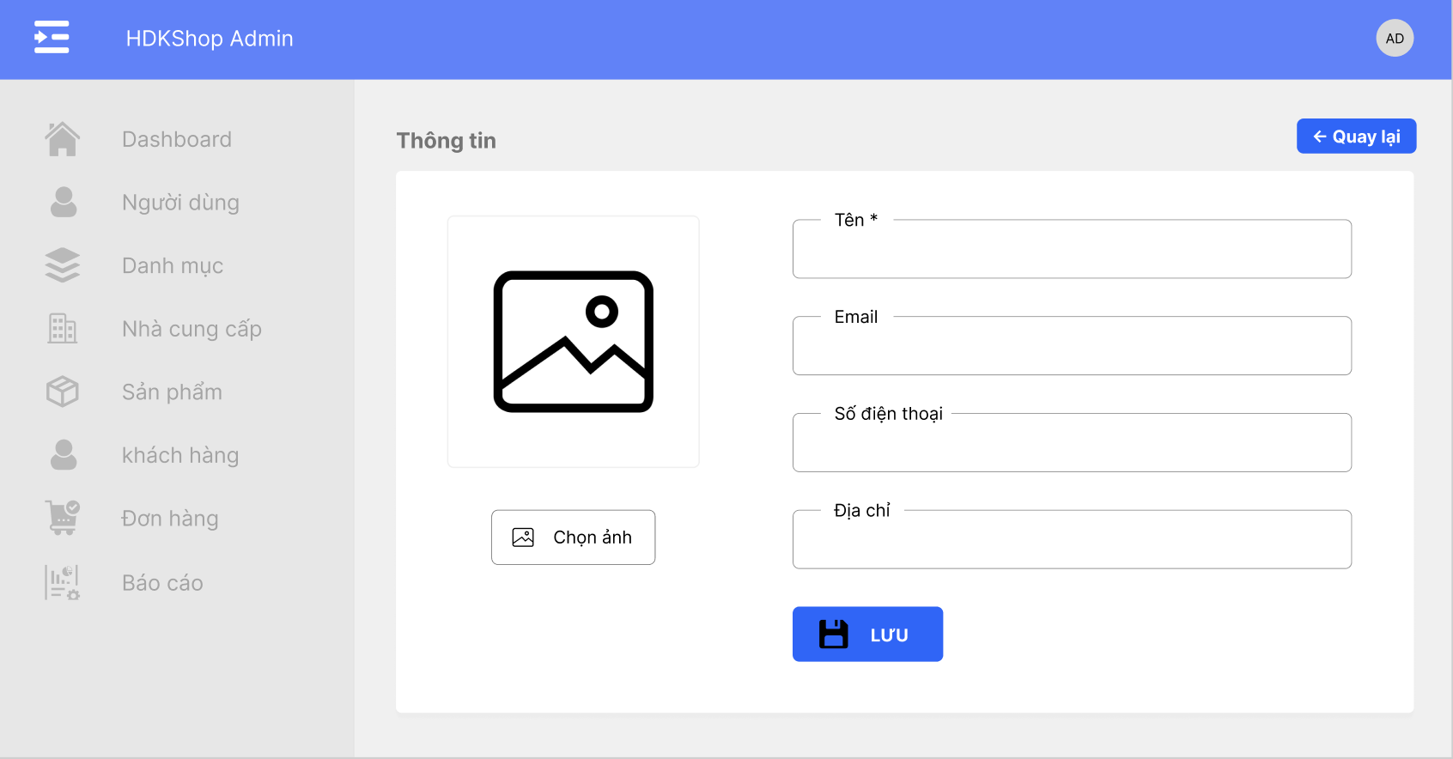

Hình . Giao diện trang thông tin người dùng Web Admin

### Trang đổi mật khẩu

Tương tự như phần xem thông tin người dùng, người dùng chọn thay đổi mật khẩu. Tại đây, người dùng được yêu cầu nhập thông tin mật khẩu cũ và mật khẩu mới. Nếu người dùng nhập sai mật khẩu cũ thì thông báo lỗi mật khẩu cũ không đúng, ngược lại hiển thị thông báo thay đổi mật khẩu thành công.

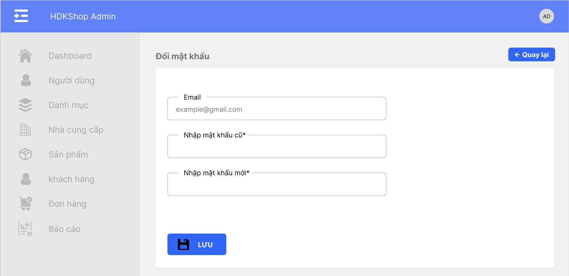

Hình . Giao diện trang đổi mật khẩu Web Admin

### Trang thêm mới sản phẩm

Người dùng sau khi đăng nhập chọn sản phẩm, sau đó chọn tạo mới để thực hiện thêm mới sản phẩm. Tại đây người dùng được yêu cầu nhập các thông tin của sản phẩm và nhấn chọn lưu, nếu tạo mới thành công hệ thống sẽ chuyển về trang danh sách sản phẩm, ngược lại sẽ thông báo lỗi tạo không thành công.

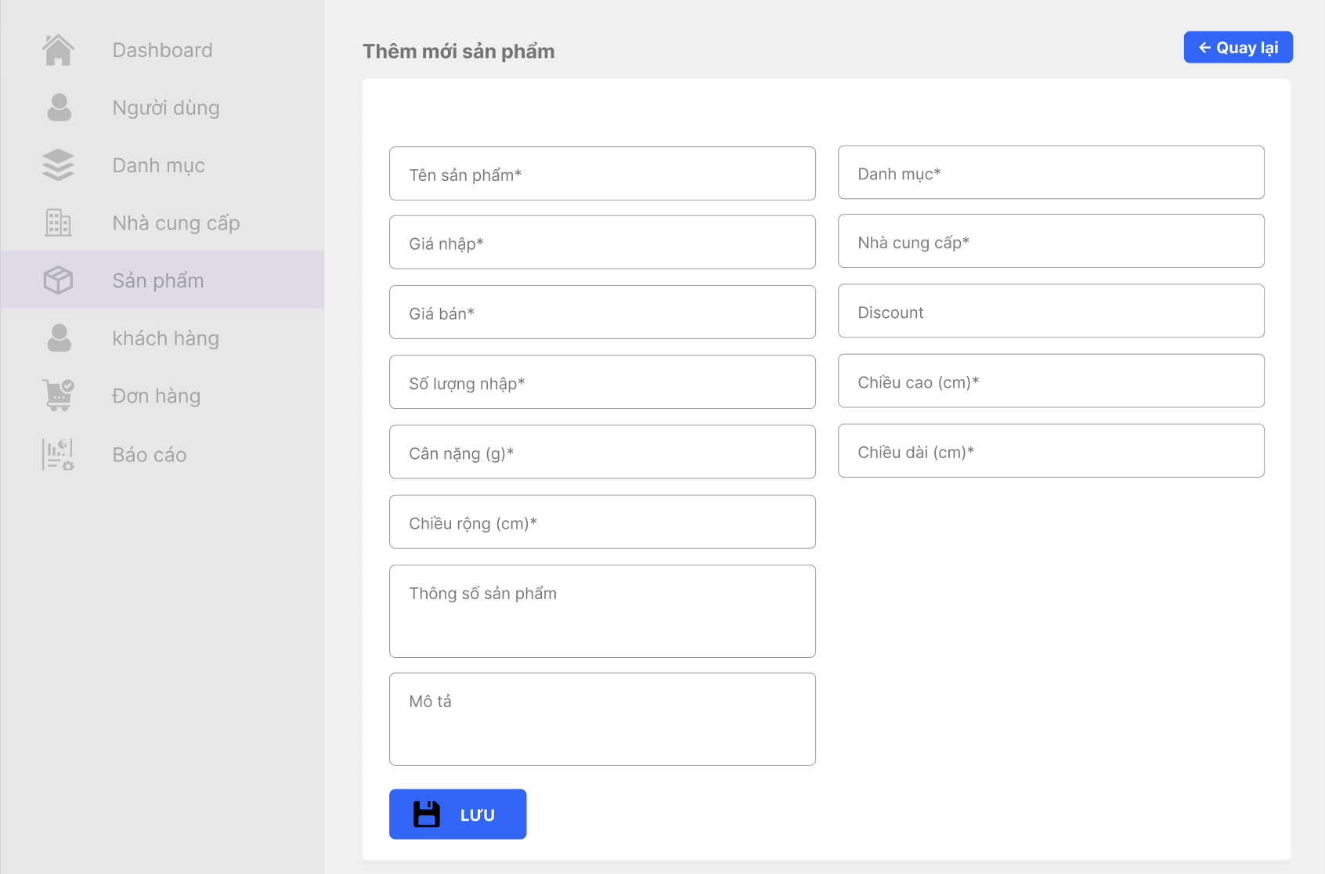

Hình . Giao diện trang thêm mới sản phẩm

### Trang cập nhật sản phẩm

Người dùng chọn xem danh sách các sản phẩm, sau đó chọn icon chỉnh sửa danh sách, hệ thống sẽ hiển thị dữ liệu của các giá trị đó, tại đây người dùng có thể cập nhật dữ liệu cho các field và chọn lưu. Nếu lưu thành công, hệ thống sẽ chuyển về trang danh sách sản phẩm và ngược lại sẽ thông báo cập nhật không thành công.

Ngoài ra, người dùng có thể cập nhật danh sách hình ảnh cho sản phẩm bằng cách chọn tab hình ành.

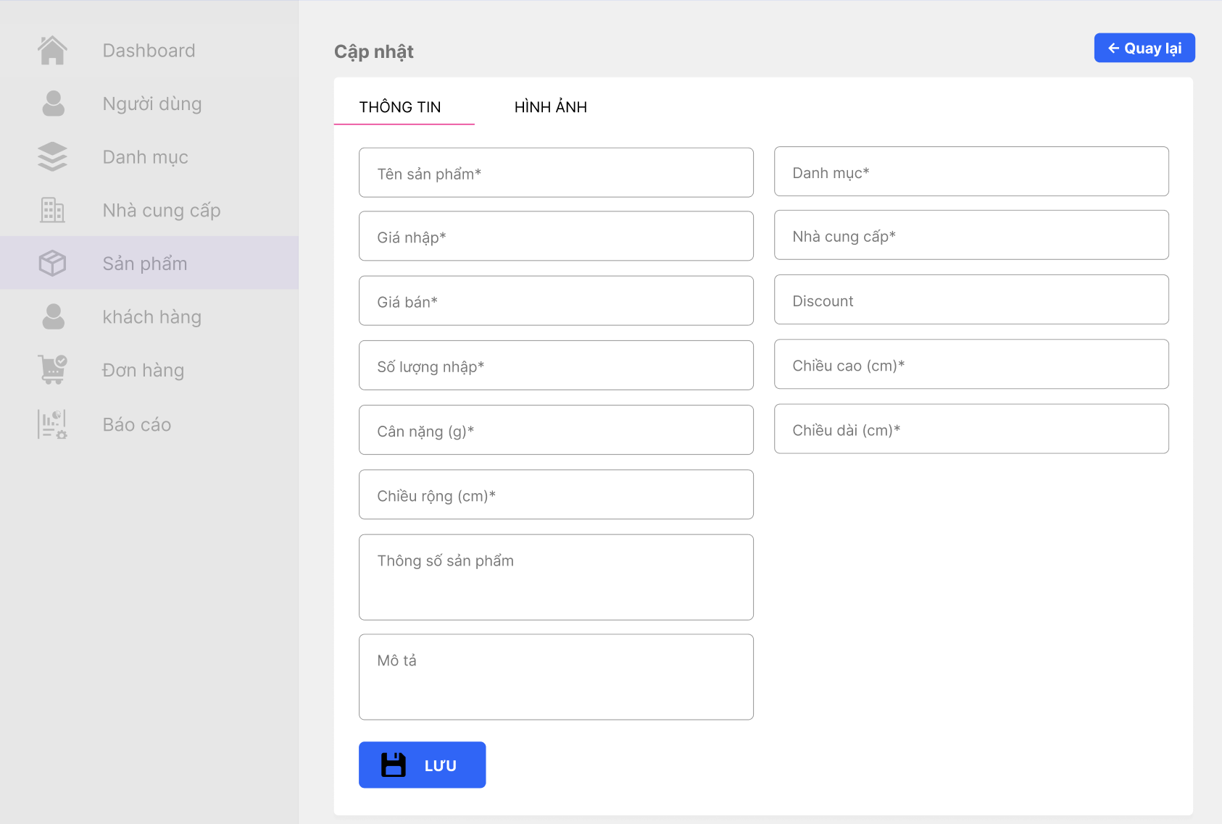

Hình . Giao diện trang cập nhật sản phẩm

### Trang xem chi tiết sản phẩm

Người dùng chọn xem danh sách các sản phẩm, sau đó chọn icon xem chi tiết trong danh sách, hệ thống sẽ hiển thị tất cả dữ liệu của sản phẩm đó.

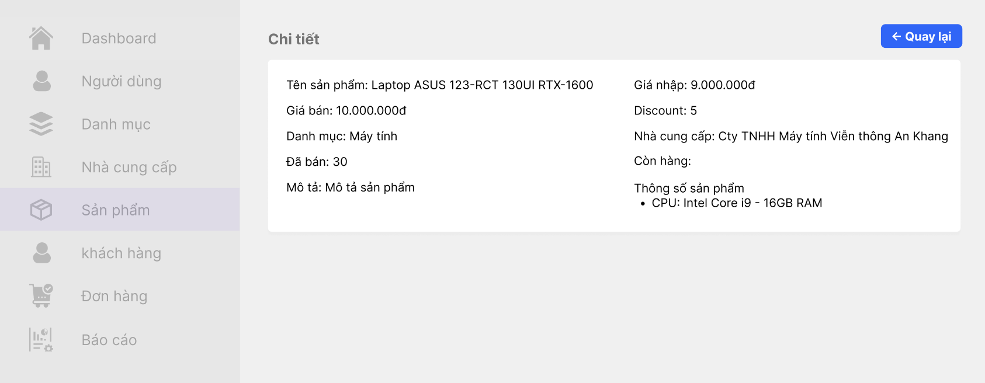

Hình . Giao diện trang thông tin chi tiết sản phẩm Web Admin

### Trang báo cáo

Người dùng chọn Báo cáo trên phần sidebar, sau đó chọn một trong các menu Phương thức thanh toán, Theo sản phẩm hoặc Sản phẩm tồn kho, sản phẩm nổi bật để xem báo cáo sản phẩm cũng như doanh thu.

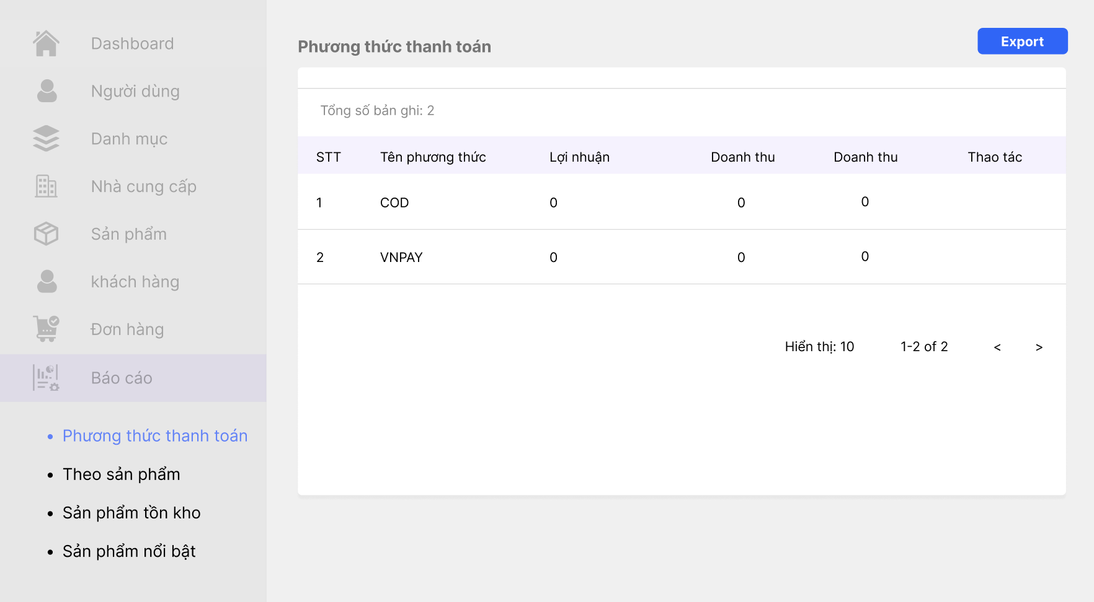

Hình . Giao diện trang báo cáo sản phẩm

Các trang quản lý danh mục, nhà cung cấp, khách hàng và đơn hàng tương tự như quản lý sản phẩm, bao gồm các chức năng thêm mới, chỉnh sửa thông tin và xem thông tin chi tiết.

## Giao diện Web Shopping

### Trang đăng ký

Tại trang đăng ký, người dùng được yêu cầu nhập các thông tin đăng ký theo form. Nếu các thông tin đăng ký như tên người dùng, email, mật khẩu hợp lệ thì hệ thống sẽ thông báo và gửi email xác nhận đăng ký cho người dùng và chuyển hướng người dùng đến trang xác thực đăng ký. Tại trang xác thực người dùng được yêu cầu nhập mã xác thực, nếu mã xác thực hợp lệ thì thông báo đăng ký thành công và chuyển hướng đến trang đăng nhập, ngược lại hệ thống sẽ thông báo lỗi mã không hợp lệ cho người dùng.

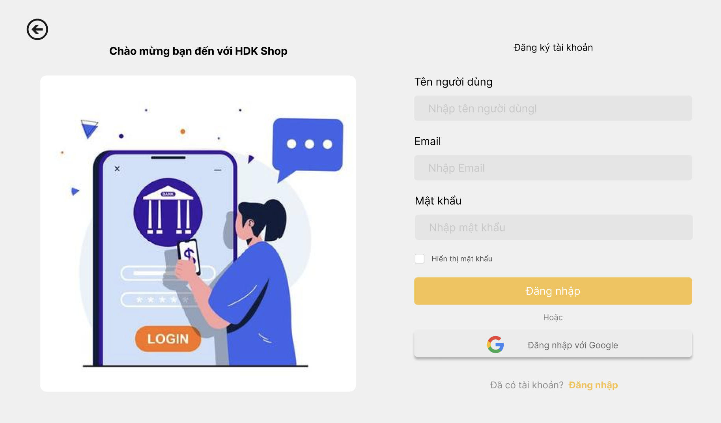

Hình . Giao diện trang đăng ký

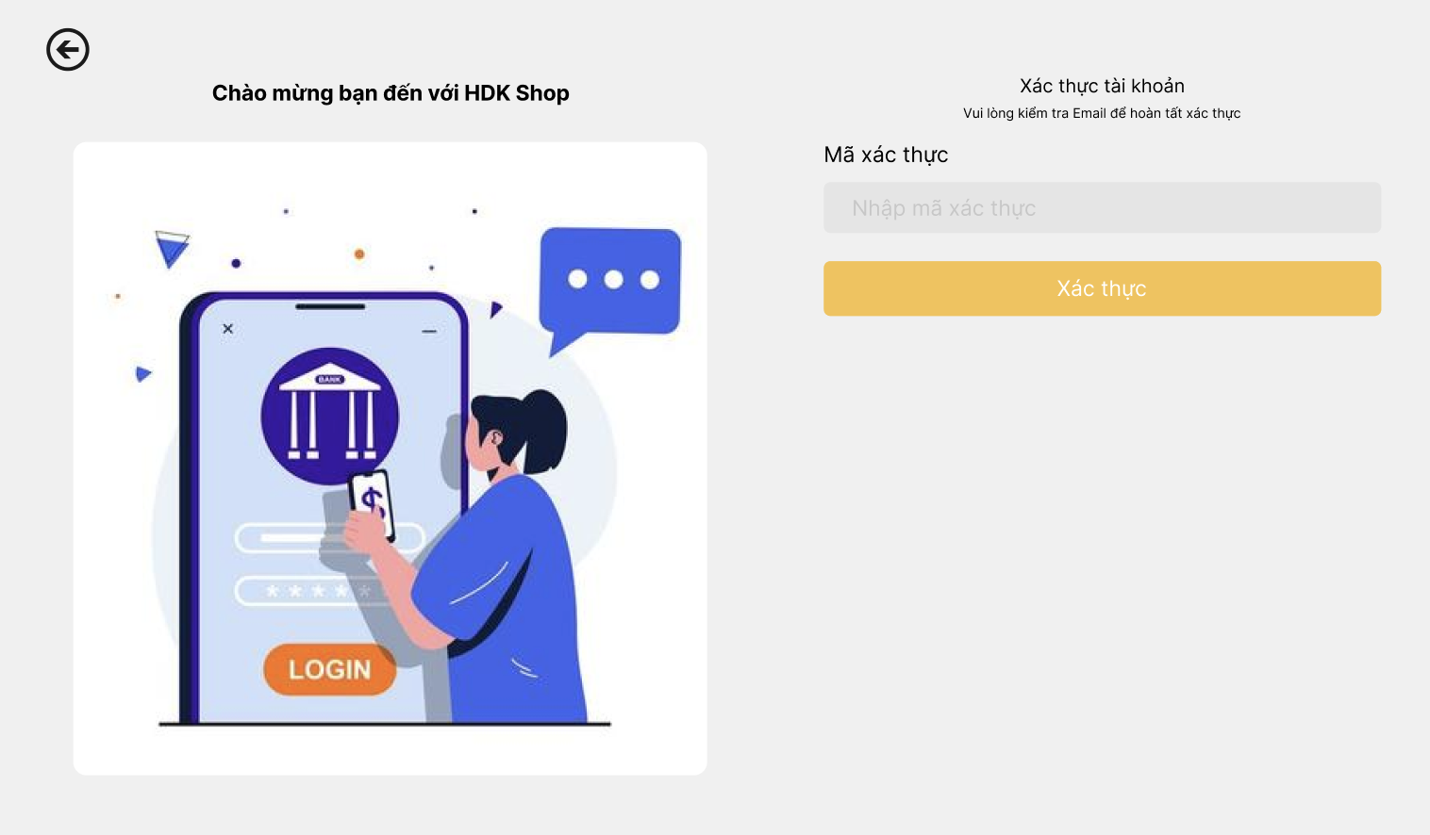

Hình . Giao diện trang xác thực tài khoản

Ngoài ra, người dùng có thể chọn đăng nhập bằng Google để thay thế cho phần đăng ký. Nếu xác thực google thành công hệ thống sẽ chuyển người dùng đến trang chủ, ngược lại sẽ thông báo lỗi đăng nhập.

### Trang đăng nhập

Tại trang đăng nhập người dùng sẽ cần phải nhập email và mật khẩu để đăng nhập hệ thống. Nếu thông tin người dùng nhập vào hợp lệ và tồn tại trong hệ thống, hệ thống sẽ chuyển người dùng đến trang chủ, ngược lại hệ thống sẽ thông báo lỗi đăng nhập cho người dùng.

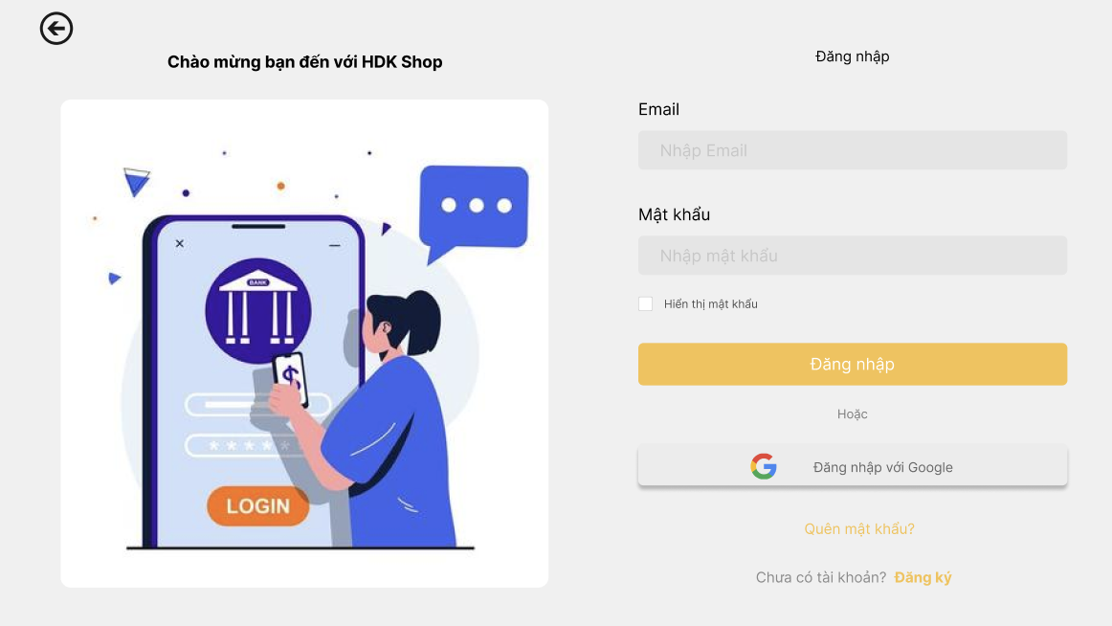

Hình . Giao diện trang đăng nhập

Ngoài ra, người dùng có thể chọn đăng nhập bằng Google để thay thế cho phần đăng nhập. Nếu xác thực google thành công hệ thống sẽ chuyển người dùng đến trang chủ, ngược lại sẽ thông báo lỗi đăng nhập.

### Trang quên mật khẩu

Khi người dùng thực hiện đăng nhập, khi chọn quên mật khẩu hệ thống sẽ chuyển đến trang quên mật khẩu, tại đây người dùng sẽ phải cung cấp lại thông tin email, nếu email hợp lệ và đã tồn tại trong hệ thống thì một mã xác thực sẽ được gửi về email người dùng và chuyển đến trang xác thực, nếu mã xác thực hợp lệ, người dùng nhập mật khẩu mới và chuyển về trang đăng nhập, nếu không hợp lệ sẽ thông báo lỗi mã xác thực không hợp lệ.

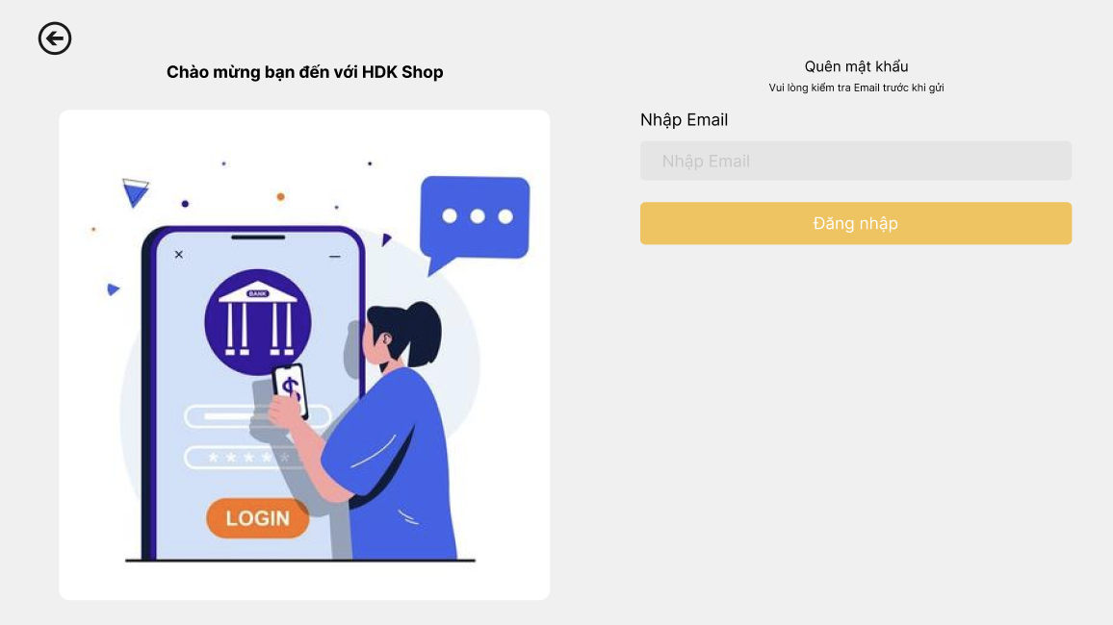

Hình . Giao diện trang quên mật khẩu

### Trang chủ

Trang chủ là trang mặc định của trang web, trang chủ chứa các thông tin cơ bản nhất như: Phần header bao gồm logo, danh mục sản phầm, thanh tìm kiếm, các menu điều hướng, giỏ hàng và phần chọn đăng nhập/ đăng ký hoặc thông tin người dùng. Phần nội dung bao gồm các slide giới thiệu, các banner quảng cáo, các sản phẩm nổi bật và một số sản phẩm đại diện cho cửa hàng. Phần footer chứa các liên kết đến các trang mạng xã hội và các thông tin giới thiệu ngắn gọn về trang web.

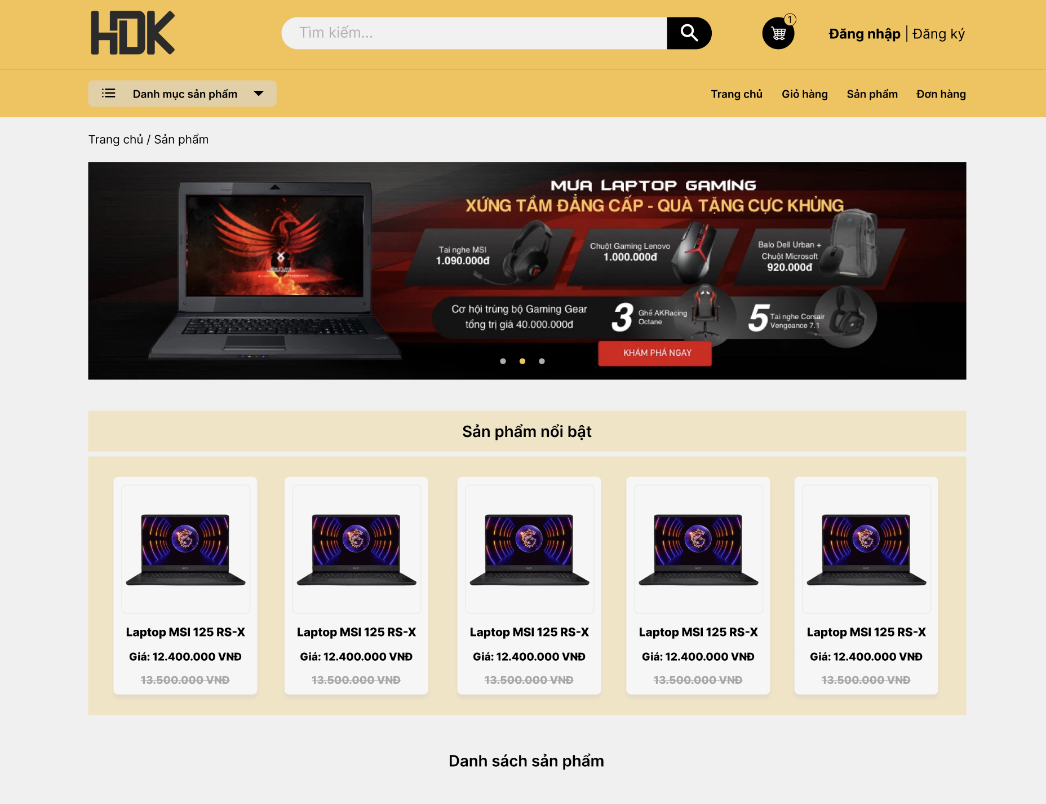

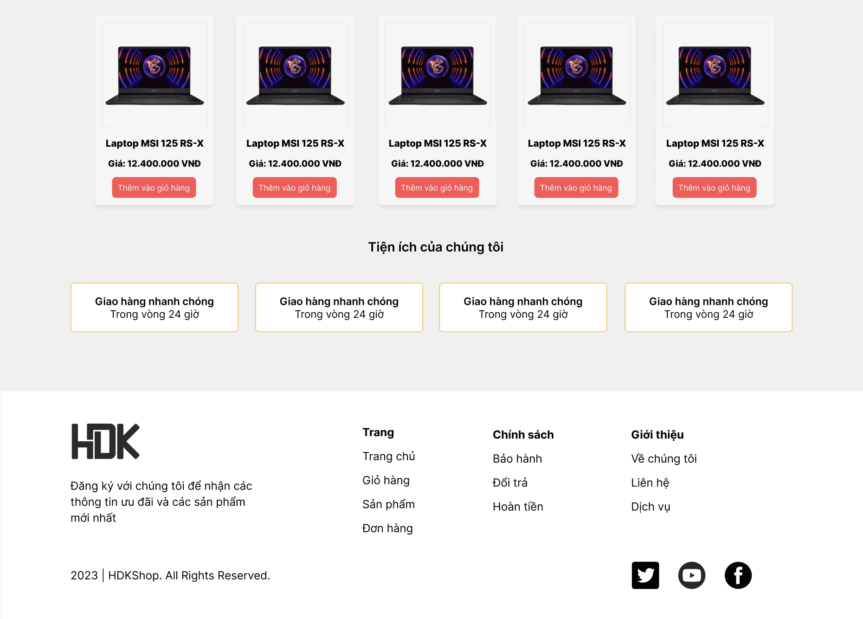

Hình . Giao diện trang chủ

### Trang danh sách sản phẩm

Người dùng chọn ‘Sản phẩm’ trên menu điều hướng để chuyển đến trang tất cả sản phẩm. Tại đây, người dùng có thể lọc sản phẩm theo bộ lọc sản phẩm, hệ thống sẽ hiện thị các sản phẩm phù hợp với bộ lọc, nếu không có sản phẩm nào phù hợp thì trả về thông báo không có sản phẩm nào.

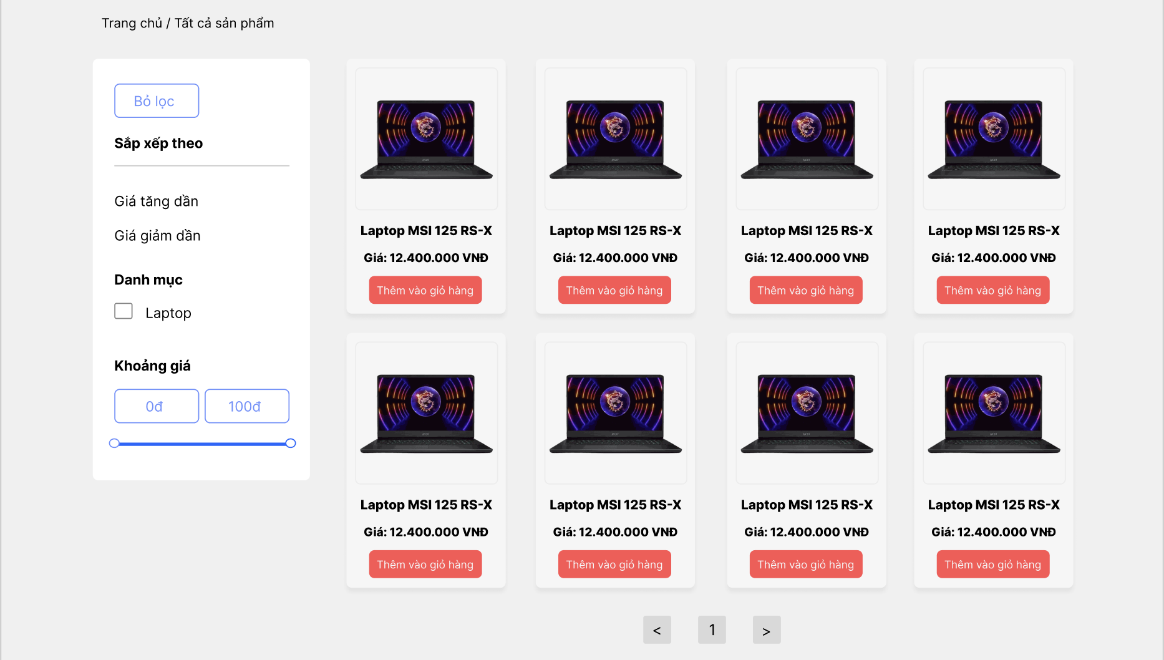

Hình . Giao diện trang sản phẩm

### Trang chi tiết sản phẩm

Người dùng chọn vào hình ảnh hoặc tên trên mỗi thẻ sản phẩm để xem chi tiết thông tin sản phẩm đó bao gồm tên sản phẩm, danh mục, số đánh giá, giá sản phẩm, các hình ảnh của sản phẩm. Ngoài ra còn có các tab thông số kỹ thuật, mô tả và các đánh giá của người dùng về sản phẩm đó để người dùng có thể biết được chi tiết nhất về sản phẩm mà họ đang xem.

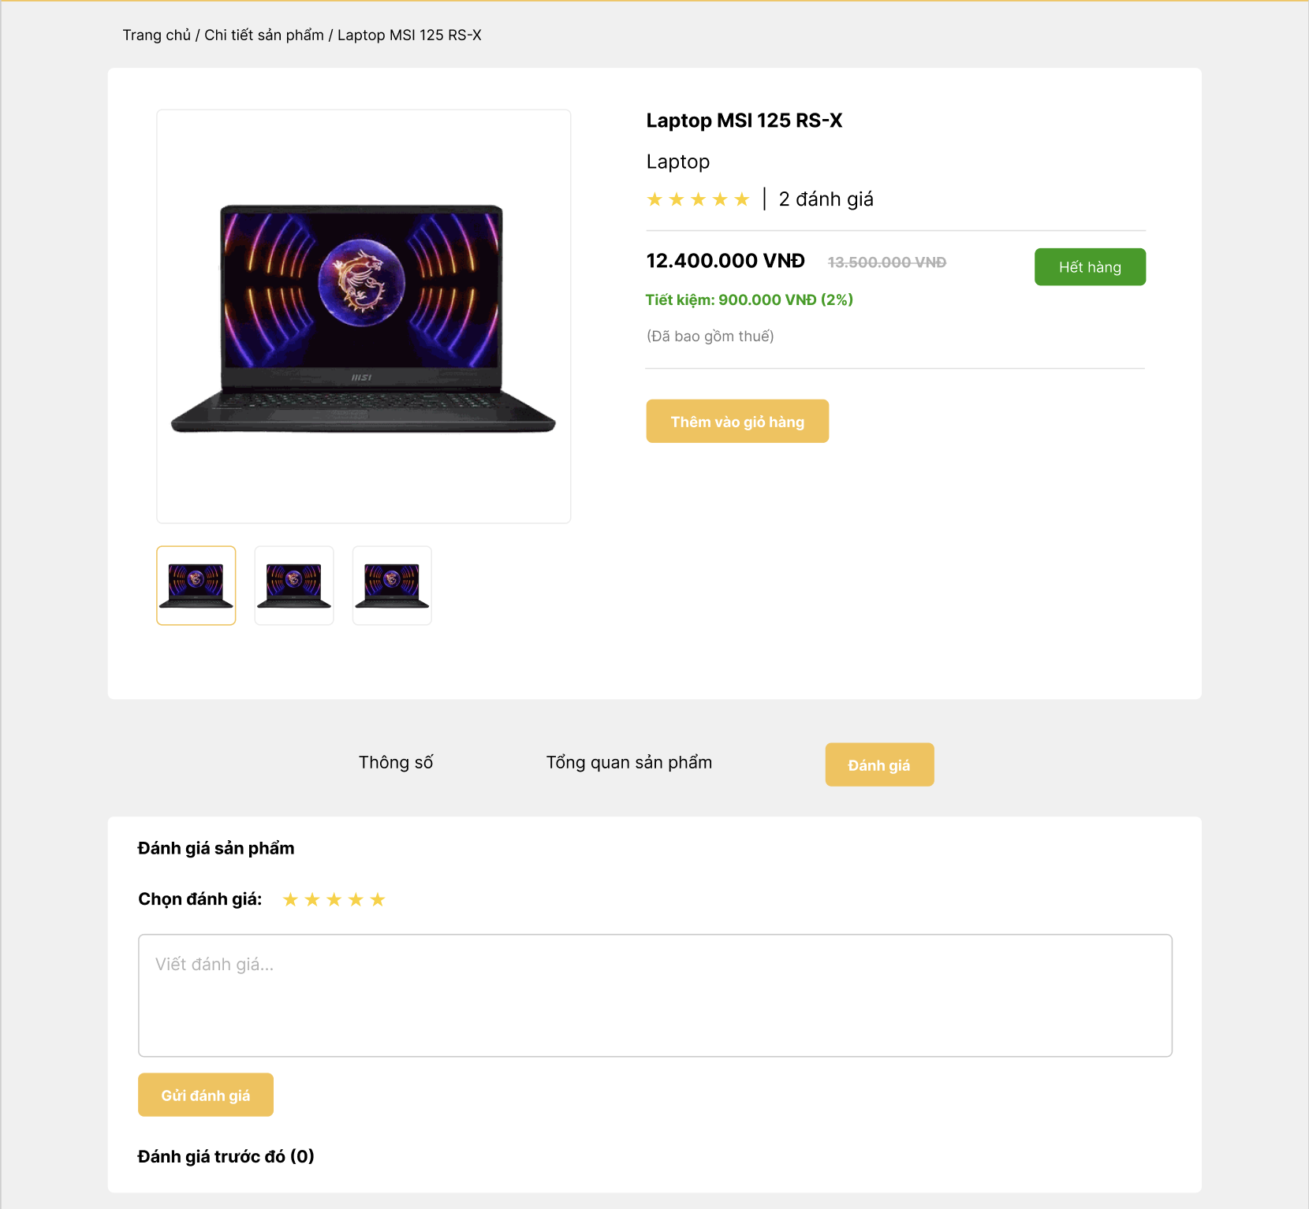

Hình . Giao diện trang đánh giá sản phẩm

Ngoài ra, sau khi người dùng thực hiện mua sản phẩm và thực hiện thanh toán, nhận hàng thành công có thể thêm đánh giá của bản thân họ về trải nghiệm của họ khi sử dụng sản phẩm.

### Trang giỏ hàng

Trên header, người dùng chọn icon giỏ hàng, hệ thống sẽ chuyển đến trang giỏ hàng. Tại đây sẽ hiển thị tất cả các sản phẩm người dùng đã lựa chọn thêm vào giỏ trước đó. Người dùng có thể cập nhật số lượng, hoặc xoá sản phẩm khỏi giỏ hàng. Bên cạnh đó là thông tin tổng tiền tạm tính cho các sản phẩm trong giỏ hàng.

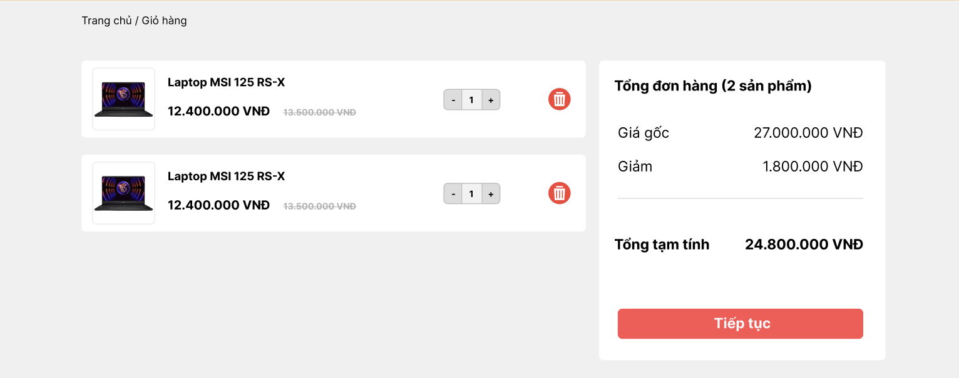

Hình . Giao diện trang giỏ hàng

### Trang đặt hàng

Để thực hiện thanh toán, hệ thống yêu cầu giỏ hàng của người dùng cần phải có ít nhất một sản phẩm. Khi giỏ hàng đã có sản phẩm, người dùng chọn Tiếp tục thanh toán, hệ thống sẽ chuyển đến trang đặt hàng

Tại đây, người dùng lựa chọn phương thức thanh toán, địa chỉ nhận hàng và hình thức giao hàng sau đó nhấn chọn thanh toán để thực hiện thanh toán đơn hàng.

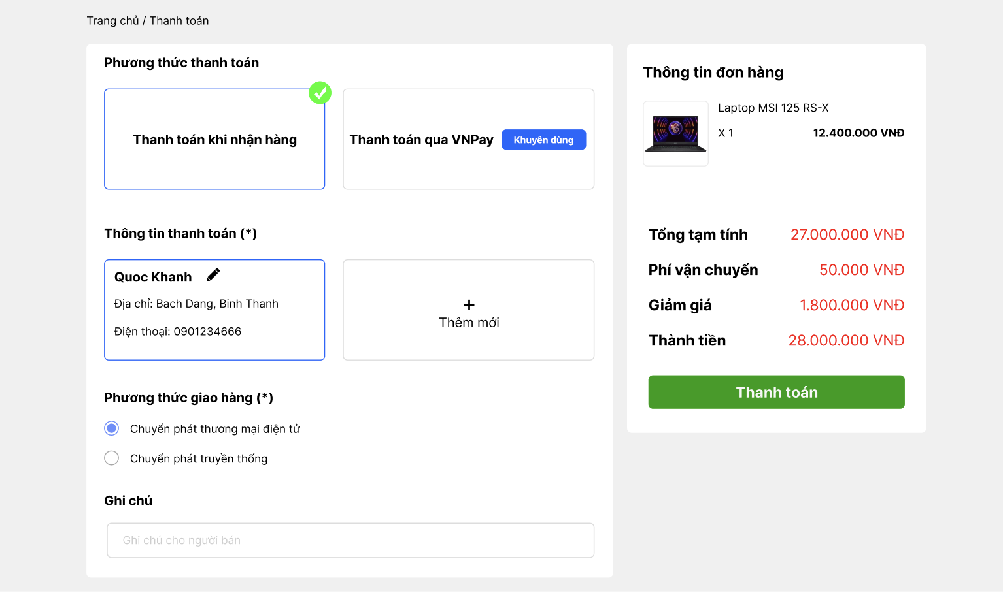

Hình . Giao diện trang đặt hàng

Với phương thức thanh toán là VNPAY thì hệ thống sẽ chuyển đến phần thanh toán tích hợp của VNPAY, nếu thành công sẽ hiện thị thông tin thanh toán thành công, ngược lại thông báo thanh toán không thành công.

### Trang lịch sử đơn hàng

Người dùng chọn ‘Đơn hàng’ trên menu điều hướng để chuyển đến tất cả các đơn hàng của cá nhân. Ở đây, các đơn hàng đã được đặt sẽ được chia thành 6 loại tương ứng với 6 tabs bao gồm: Đơn hàng chờ xác nhận, đơn hàng đã thanh toán, đơn hàng đang xử lý, đơn hàng đang vận chuyển, đơn hàng đã vận chuyển thành công và đơn hàng đã hủy. Các đơn hàng sẽ được hiển thị các thông tin chi tiết mà người dùng đã đặt. Nếu đơn hàng ở trạng thái đang chờ xác nhận, người dùng có thể thực hiện thao tác hủy đơn hàng, hệ thống sẽ huỷ bỏ đơn hàng đó.

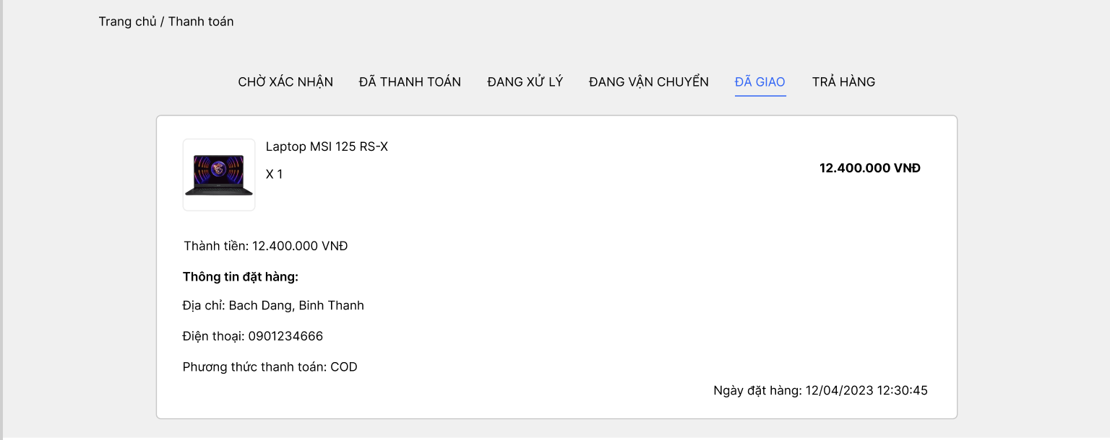

Hình . Giao diện trang lịch sử đơn hàng

### Trang thông tin người dùng

Sau khi đã đăng nhập, người dùng chọn vào phần tên người dùng trên header và chọn Thông tin tài khoản. Hệ thống sẽ hiển thị các thông tin như tên, email và ngày đăng ký của người dùng đó, người dùng có thể thực hiện thay đổi tên và chọn cập nhật.

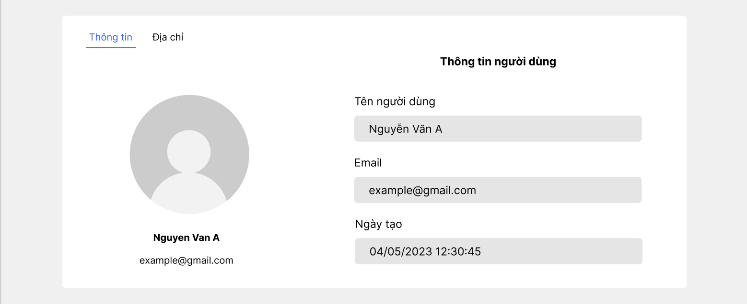

Hình . Giao diện trang thông tin người dùng

Bên cạnh đó, còn có thêm tab địa chỉ cho phép người dùng quản lý danh sách địa chỉ của họ như thêm mới, cập nhật địa chỉ hay xoá một địa chỉ.

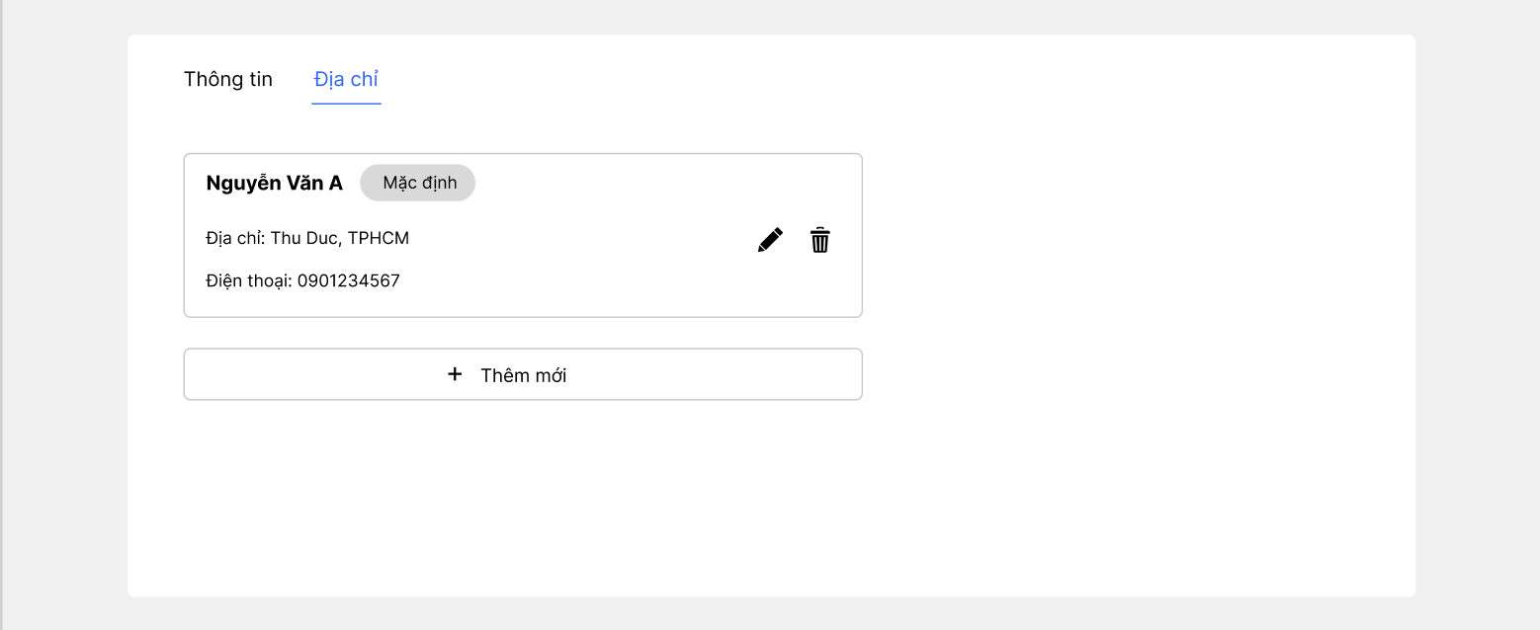

Hình . Giao diện trang thông tin địa chỉ người dùng

### Trang thay đổi mật khẩu

Người dùng chọn vào phần tên người dùng trên header và chọn Thay đổi mật khẩu. Ở đây, người dùng sẽ được yêu cầu nhập lại mật khẩu cũ và nhập mật khẩu mới.

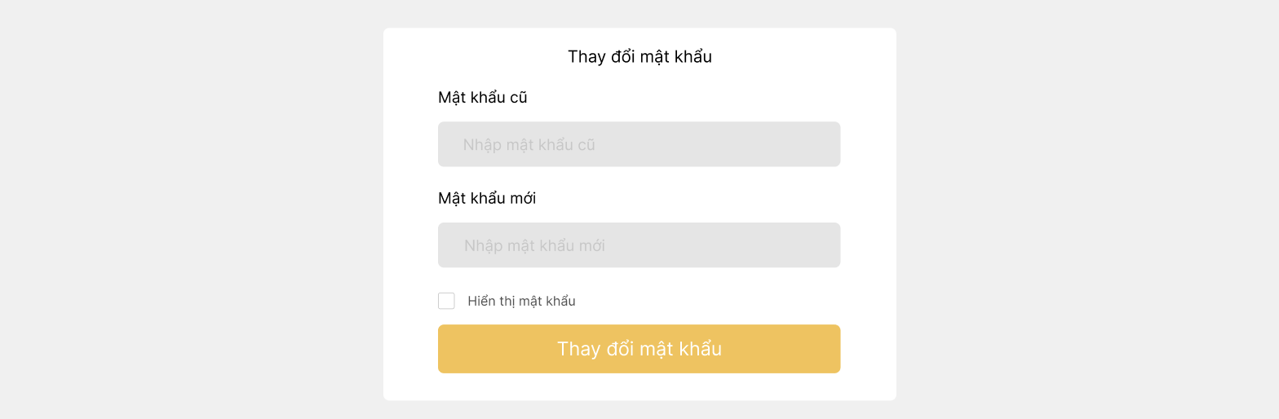

Hình . Giao diện trang đổi mật khẩu

# CÀI ĐẶT CHỨC NĂNG

Các chức năng của hệ thống sẽ được viết bằng Java Spring boot, như đã đề cập ở trên, dự án sẽ bao gồm 2 website là Web Admin và Web Shopping. Do đó, dự án sẽ được cấu trúc như hình bên dưới, thư mục EWebProject là dự án gốc.

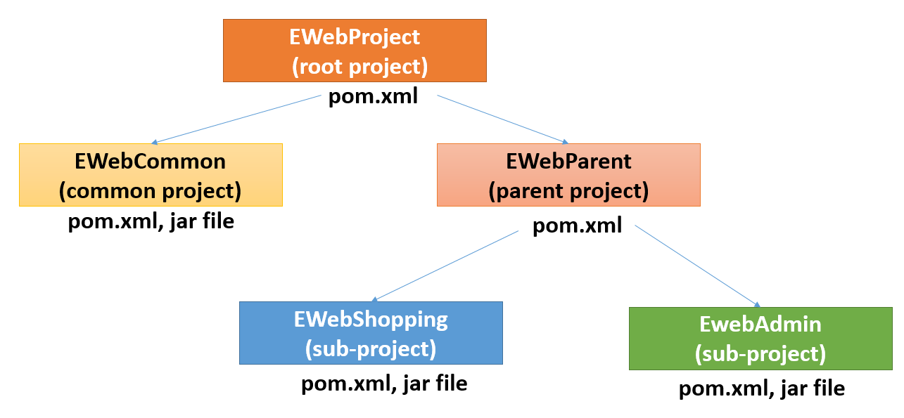

Hình . Cấu trúc dự án

Việc cấu trúc như trên sẽ giúp tái sử dụng code, theo đó, EWebCommon đóng vai trò là một dự án cầu nối, từ EWeb Shopping và EWeb Admin có thể tái sử dụng được code từ EWebCommon, tránh được việc lặp code, cũng như dễ quản lý, bảo trì code.

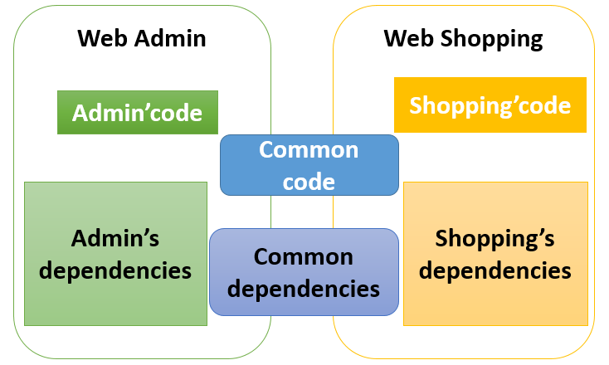

Hình . Cấu trúc triển khai code cho từng dự án

Phần back-end của hệ thống được viết theo dạng REST API, nghĩa là khi client gửi một request (yêu cầu) lên phía server, thì server sẽ trả về dữ liệu dạng JSON, phía client sẽ sử dụng dữ liệu JSON đó để hiển thị kết quả lên phía trình duyệt (browser).

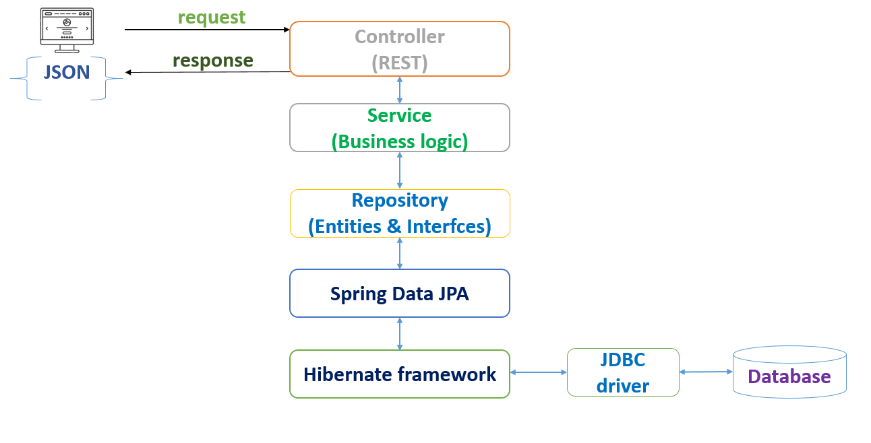

Hình . Kiến trúc các tầng của ứng dụng

Tầng Controller: đóng vai trò như một router điều hướng, khi nhận request từ client, nó sẽ điều hướng tới tầng service để thực hiện xứ lý logic của nghiệp vụ.

Tầng Service: là nơi xử lý tất cả logic nghiệp vụ của hệ thống

Tầng Repository: đóng vai trò là kho chứa các interfaceđể thực hiện các câu lệnh truy vấn cơ sở dữ liệu dữ liệu.

Spring Data JPA đóng vai trò là nơi truy vấn dữ liệu xuống database, để có thể sử dụng được Spring Data JPA cần phải có một nhà cung cấp (provider) thông thường là Hibernate, nhờ có bộ JDBC được cấu hình sẵn để kết nối được với database.

## Dự án EWebCommon

EWebCommon là dự án được viết để dùng chung cho EWeb Admin và EWeb Shopping với mục đích chính là tái sử dụng code.

Về cấu trúc, EWebCommon bao gồm các *package* chính như sau:

|  |  |
| --- | --- |
| Package | Mục đích |
| constants | Nơi chứa các hằng số dùng chung cho hệ thống. |
| entity | Chứa các entity chính của hệ thống, từ thiết kế class diagram, sử dụng mô hình *Code First* (viết code sinh ra các bảng cơ sở dữ liệu) nhờ công nghệ ORM của Hibernate framework. |
| exception | Chứa các xử lý ngoại lệ. |
| request | Chứa những request gửi lên từ phía client. |
| response | Chứa những response trả về cho phía client |
| util | Chứa các class bổ trợ |

Bảng . Các package của EWebCommon

## Dự án EWebAdmin

Dự án EWebAdmin là dự án xây dựng ứng dụng website Web Admin với mục đích quản lý hệ thống.

Về cấu trúc EWebAdmin, các package được chia như sau:

Bảng . Các package của EWebAdmin

|  |  |
| --- | --- |
| Package | Mục đích |
| category | Quản lý danh mục |
| config | Chứa các cấu hình của ứng dụng |
| customer | Quản lý customer |
| handler | Xử lý các ngoại lệ |
| jwt | Khởi tạo Bearer token (acess token) |
| order | Quản lý đơn hàng |
| outhandle | Các xử lý ngoài luồng |
| payment | Quản lý thông tin thanh toán VNPAY |
| product | Quản lý sản phẩm |
| report | Thống kê báo cáo |
| role | Quản lý quyền |
| security | Spring security |
| supplier | Quản lý nhà cung cấp |
| user | Quản lý người dùng |
| utils | Các class bổ trợ |

## Dự án EWebShopping

Dự án EWebShopping là dự án ứng dụng website Web Shopping với mục đích là bán hàng trực tuyến.

Về cấu trúc EWebShopping, các package được chia như sau:

Bảng . Các package của EWebShopping

|  |  |
| --- | --- |
| Package | Mục đích |
| address | Thông tin địa chỉ giao hàng của khách hàng, tích hợp API Giao hàng nhanh để lấy thông tin địa chỉ |
| category | Hiển thị danh sách các danh mục |
| config | Chứa các thông tin cấu hình của ứng dụng |
| customer | Đăng ký, đăng nhập và quản lý thông tin tài khoản |
| jwt | Khởi tạo Bearer token (access token) |
| order | Đặt hàng, thanh toán đơn hàng, xem đơn hàng |
| outhandle | Các xử lý ngoài luồng |
| payment | Tích hợp thanh toán VNPAY, lưu thông tin thanh toán |
| product | Xem, tìm kiếm, lọc sản phẩm |
| review | Đánh giá, bình luận sản phẩm |
| security | Spring security |
| util | Chứa các class bổ trợ |

# TRIỂN KHAI VÀ KIỂM THỬ

## Triển khai ứng dụng website lên cloud Azure

Như đã đề cập trước đó, để triển khai ứng dụng nhóm sẽ sử dụng *Docker* để *build* dự án thành các images và tiến hành deploy lên *Azure* cụ thể là nền tảng *Azure App Service*.

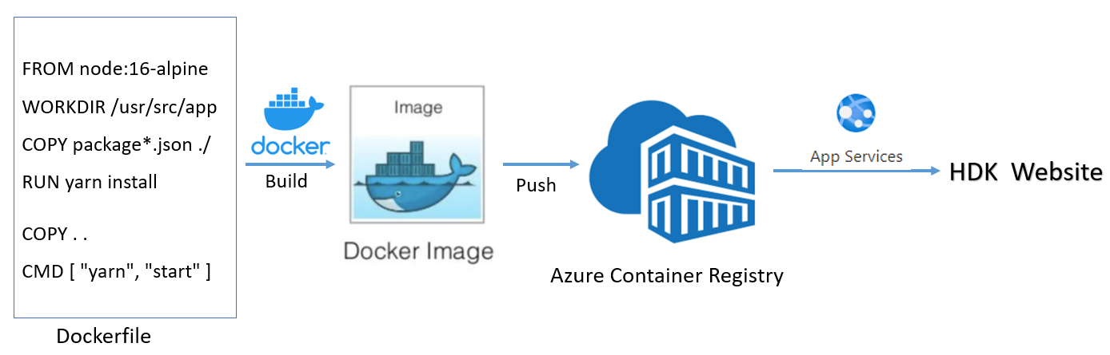

Hình . Quy trình triển khai ứng dụng

### Tạo các service trên Azure

Để chuẩn bị cho quá trình triển khai ứng dụng cần tạo các service sau:

* Tạo cơ sở dữ liệu MySQL trên Azure (*Azure Database for MySQL flexible server*) sau đó thay đổi cơ sơ dữ liệu đang phát triển ở dạng local host sang *Azure MySQL*.
* Tạo service *Azure Container Registry.*

### Triển khai back-end

Dự án back-end viết bằng một project lớn chứa 2 project nhỏ là: EWebAdmin và EWebShopping (tham khảo hình 47 Cấu trúc dự án nằm trong Chương 5)

#### Triển khai dự án EWebAdmin

Bảng . Dockerfile backend

|  |
| --- |
| FROM openjdk:11  COPY target/EWeb Admin-0.0.1-SNAPSHOT.jar EWeb Admin-0.0.1-SNAPSHOT.jar  CMD ["java", "-jar", "/EWeb Admin-0.0.1-SNAPSHOT.jar"] |

Dockerfile là một file đặc biệt dùng để build một Docker image với tên là Dockerfile và không có phần mở rộng.

Ý nghĩa các lệnh:

* FROM: (bắt buộc phải có) chọn image gốc đã được build sẵn trên DockerHub để tạo image mới.
* COPY: copy file từ thư mục máy chủ sang Docker comtainer
* CMD: chỉ định lệnh khi container run

#### Thực hiện build image và triển khai ứng dụng

Sau khi hoàn tất việc xây dựng Dockerfile, vào thư mục có chứa Dockerfile, sau đó thực hiện chạy command (cmd) bằng lệnh sau:

* Build image:

$ docker build --tag <your image name> .

* Run container:

$ docker run -p 8080:8080 <your username>

* Tag image:

$ docker tag <your tag image>:version <ID>/<your image name>:version

Sau khi hoàn thành các lệnh trên, thực hiện đăng nhập vào Azure:

$ azure login

$ azure acr login --name <container registry name>

$ docker push <image>

Sau khi hoàn tất, lên trang portal của Azure dùng service *Azure App Service* để triển khai ứng dụng.

Việc thực hiện với dự án EWebShopping thực hiện tương tự.

### Triển khai front-end

Dự án front-end viết bằng ReactJS gồm 2 project riêng biệt: ewebproject và ewebproject_admin

#### Triển khai dự án ewebproject_admin (ReactJS)

Bảng . Dockerfile front-end

|  |
| --- |
| FROM node:16-alpine  RUN apk update && apk upgrade && apk add --no-cache bash git openssh  WORKDIR /react  COPY package*.json ./  RUN npm install --force  COPY . .  CMD [ "npm", "start" ] |

Ý nghĩa các lệnh:

* FROM: (bắt buộc phải có) chọn image gốc đã được build sẵn trên DockerHub để tạo image mới.
* WORKDIR: khai báo thư mục làm việc hiện hành
* COPY: copy file từ thư mục máy chủ sang Docker comtainer
* RUN: chỉ định lệnh khi build image
* CMD: chỉ định lệnh khi container run

#### Thực hiện build image và deploy

* Build image:

$ docker build --tag <your image name> .

* Run container:

$ docker run -p 3000:3000 <your username>

* Tag image:

$ docker tag <your tag image>:version <ID>/<your image name>:version

Quy trình làm tương tự phần back-end đã nêu ở mục 6.1.2

Việc thực hiện triển khai với dự án ewebproject (ReactJS) hoàn toàn tương tự

## Kiểm thử ứng dụng website

### Khái quát chung về kiểm thử ứng dụng

Vai trò của kiểm thử:

* Tìm lỗi phát sinh do lập trình viên tạo ra khi code
* Ngăn chặn lỗi và đáp ứng các yêu cầu của người dùng
* Mang đến cho người dùng sản phẩm phần mềm chất lượng
* Có được sự tin tưởng của người dùng và khẳng định uy tín
* Giảm chi phí và cải tiến quy trình (sau khi kiểm thử phần mềm)

Phạm vi kiểm thử: tất cả các yêu cầu chức năng và phi chức năng

Mục tiêu:

* Quá trình kiểm thử đạt trên 90% các testcase thành công (pass). Hệ thống không gặp phải những lỗi nghiêm trọng (High).
* Về mặt giao diện: đảm bảo việc kiểm thử giao diện phải đầy đủ các thành phần trong đặc tả để người dùng có thể dễ dàng tương tác với hệ thống.
* Về mặt chức năng: đảm bảo việc kiểm thử các chức năng phải đúng với tài liệu đặc tả, tránh mắc lỗi nghiêm trọng.

Các trạng thái khi kiểm thử:

* Done : hoàn thành kiểm thử
* In progress: đang kiểm thử
* Todo: Chưa kiểm thử
* Block: kiểm thử đang bị block
* Skip: bỏ qua kiểm thử

Nguồn lực phục vụ kiểm thử

* Công cụ test: IDE IntelliJ, Visual Code
* Môi trường test: Thực hiện trên website

Các tiêu chí về mức độ lỗi của ứng dụng hệ thống phần mềm

Bảng . Các mức độ lỗi của hệ thống

|  |  |
| --- | --- |
| Mức độ lỗi | Đặc điểm lỗi |
| High | - AuthN và AuthZ không đúng  - Không đặt hàng được  - Không đăng ký được  - Tính toán sai số tiền đơn hàng  - Không đăng nhập được  - Thống kê sản phẩm sai  - Không CRUD được dữ liệu |
| Medium | - Sai thông tin người dùng  - Tìm kiếm sai sản phẩm  - Sai thông tin sản phẩm  - Không gửi mail thông báo sau khi đặt hàng  - Chức năng quên mật khẩu và đổi mật khẩu không sử dụng được hoặc bị lỗi |
| Low | - Lỗi liên quan đến giao diện người dùng |

Các tiêu chí khi thực hiện kiểm thử

Dừng kiểm thử khi một trong số các trường hợp sau xảy ra thì dừng

* Khi hết thời gian hoặc kinh phí dành cho dự án
* Bị block quá lâu chưa có hướng giải quyết
* Các testcase đã thành công 100%

Phục hồi kiểm thử: khi đã fix lỗi code thì sẽ phục hồi test trở lại để tiến hành kiểm thử

Kết thúc kiểm thử: khi tất cả các testcase đã thành công 100%

### Phương pháp kiểm thử

Có 3 phương pháp thường dùng trong kiểm thử một ứng dụng phần mềm bất kỳ: phương pháp hộp trắng, phương pháp hộp đen, phương pháp hộp xám. Trong phạm vi khóa luận này, nhóm thực hiện phương pháp kiểm thử hộp đen để kiểm thử ứng dụng.

Phương pháp hộp đen bao gồm một số kỹ thuật chính:

* Phân vùng tương đương và phân tích giá trị biên
* Chuyển đổi trạng thái
* Đoán lỗi

#### Phương pháp phân vùng tương đương và phương pháp phân tích giá trị biên

Bảng . Kịch bản kiễm thử bằng phương pháp phân vùng tương đương

|  |  |  |  |  |
| --- | --- | --- | --- | --- |
| Module | Objective | Test ScenarioID | Scenario description | Expected result |
| Đăng ký | Cho phép người dùng đăng ký tài khoản để sử dụng hệ thống | PBDK01 | Nhập các thông tin hợp lệ vào form đăng ký với mật khẩu hợp lệ từ 6 đến 20 ký tự và nhấn nút đăng ký | Chuyển đến trang xác nhận |
| PBDK02 | Nhập thông tin password ít hơn 6 ký tự | Thông báo mật khẩu phải từ 6 đến 20 ký tự tại trang đăng ký |
| PBDK03 | Nhập thông tin password nhiều hơn 20 ký tự | Thông báo mật khẩu phải từ 6 đến 20 ký tự tại trang đăng ký |
| PBDK04 | Nhập thông tin password gồm 6 ký tự | Đăng ký thành công và chuyển đến trang đăng nhập |
| Phân trang danh sách sản phẩm | Cho phép người dùng xem danh sách các sản phẩm theo trang | PBPT01 | Người dùng nhấn chọn các số trang tương ứng trên trang tất cả sản phẩm | Hiển thị các sản phẩm trong trang đó |
| PBPT02 | Người dùng nhấn chọn số trang trên trang sản phẩm, sau đó sửa đổi trên đường dẫn | Hiển thị lỗi không tìm thấy trang |
| Thêm vào giỏ hàng | Cho phép người dùng lựa chọn số lượng và thêm vào giỏ hàng | PBGH01 | Người dùng chọn một sản phẩm để xem chi tiết, sau đó tuỳ chỉnh số lượng hợp lệ và nhấn Thêm vào giỏ | Thêm vào giỏ hàng thành công |
| PBGH02 | Người dùng chọn một sản phẩm để xem chi tiết, sau đó tuỳ chỉnh số lượng không hợp lệ và nhấn Thêm vào giỏ | Thông báo lỗi chọn số lượng sản phẩm không hợp lệ |

#### Kỹ thuật chuyển đổi trạng thái

Bảng . Kịch bản kiểm thử phương pháp chuyển đổi trạng thái

|  |  |  |  |  |
| --- | --- | --- | --- | --- |
| Test case | Preconditon | Condition | Expected Result | Note |
| CDGH01 | Giỏ hàng trống | Chọn thêm vào giỏ hàng | Giỏ hàng chứa sản phẩm đã chọn | S1=> S2 |
| CDGH02 | Giỏ hàng đang có nhiều nhất 1 sản phẩm | Chọn thêm vào giỏ hàng | Giỏ hàng có thêm sản phẩm vừa chọn | S2 => S3 |
| CDGH03 | Giỏ hàng đang có nhiều hơn 2 sản phẩm | Chọn xóa bớt 1 sản phẩm | Giỏ hàng giảm bớt đi một sản phẩm | S3 => S2 |
| CDGH04 | Giỏ hàng trống | Chọn xóa tất cả giỏ hàng | Giỏ hàng sẽ trống | S1 => S1 |
| CDGH05 | Giỏ hàng đang có nhiều nhất 1 sản phẩm | Chọn xóa tất cả giỏ hàng | Giỏ hàng sẽ trống | S2 => S1 |
| CDGH06 | Giỏ hàng đang có nhiều hơn 2 sản phẩm | Chọn xóa tất cả giỏ hàng | Giỏ hàng sẽ trống | S3 => S1 |
| CDGH06 | Giỏ hàng đang có nhiều nhất 1 sản phẩm | Chọn thêm vào sản phẩm trùng với sản phẩm đã có | Giỏ hàng tăng số lượng sản phẩm đó lên | S2 => S2 |
| CDGH08 | Giỏ hàng đang có nhiều nhất 1 sản phẩm | Chọn giảm số lượng sản phẩm về 0 | Sản phẩm đó sẽ bị xóa khỏi giỏ hàng và giỏ hàng | S2 => S1 |

#### Kỹ thuật đoán lỗi

Bảng . Kịch bản kiểm thử bằng phương pháp đoán lỗi

|  |  |  |  |  |
| --- | --- | --- | --- | --- |
| Module | Objective | Test ScenarioID | Scenario description | Expected result |
| Đăng ký | Cho phép khách hàng đăng ký tài khoản để sử dụng hệ thống | DLDK01 | Nhập các thông tin hợp lệ, mã code chính xác | Đăng ký thành công chuyển đến trang đăng nhập |
| DLDK02 | Nhập các thông tin hợp lệ, mã code không chính xác | Thông báo sai mả code |
| DLDK03 | Nhập email tồn tại | Thông báo lỗi email đã tồn tại |
| DLDK04 | Nhập password chưa đủ điều kiện | Thông báo password chưa đủ điều kiện |
| DLDK05 | Để trống các trường thông tin | Thông báo lỗi không đươc để trống |
| DLDK06 | Nhập sai định dạng email | Thông báo sai định dạng email |
| Đăng nhập | Cho phép khách hàng đăng nhập vào hệ thống | DLDN01 | Nhập đúng thông tin đăng nhập | Đăng nhập thành công chuyển đến trang chủ |
| DLDN02 | Nhập sai thông tin đăng nhập | Thông báo lỗi tài khoản hoặc mật khẩu không đúng |
| DLDN03 | Để trống các trường thông tin | Thông báo lỗi không đươc để trống |
| DLDN04 | Nhập sai định dạng email | Thông báo sai định dạng email |
| Đăng ký/ đăng nhập bằng Google | Cho phép khách hàng đăng nhập vào hệ thống | DLDNG01 | Chọn tài khoản Google đăng ký/ đăng nhập hợp lệ | Chuyển đến trang chủ |
| DLDNG02 | Chọn tài khoản đăng ký/ đăng nhập trùng với tài khoản đã đăng ký trực tiếp trên hệ thống | Thông báo lỗi |
| Chỉnh sửa thông tin cá nhân | Cho phép khách hàng chỉnh sửa thông tin cá nhân | DLCS01 | Thay đổi thông tin cá nhân | Thay đổi thành công |
| Đặt hàng | Cho phép khách hàng đặt hàng | DLDH01 | Đặt hàng khi chưa đăng nhập | Hệ thống phải chuyển về trang đăng nhập |
| DLDH02 | Đặt hàng bằng phương thức COD | Thông báo thành công và gửi email đơn hàng cho khách hàng |
| DLDH03 | Đặt hàng bằng phương thức VNPAY với tài khoản có khả năng thanh toán | Thông báo thành công và gửi email đơn hàng cho khách hàng |
| DLDH04 | Đặt hàng bằng phương thức VNPAY với tài khoản không có khả năng thanh toán | Thông báo lỗi giao dịch thất bại |
| Đánh giá sản phẩm | Cho phép khách hàng đánh giá sản phẩm sau khi nhận hàng | DLDG01 | Khách hàng đã mua hàng và trạng thái đơn hàng là đã giao | Thực hiện đánh giá thành công |
| DLDG02 | Khách hàng đã đánh giá và muốn sửa đánh giá | Thực hiện chỉnh sửa đánh giá thành công |
| Quên mật khẩu | Cho phép khách hàng thay đổi mật khẩu khi quên mật khẩu cũ | DLQMK01 | Khách hàng nhập đúng email và mã code xác nhận | Thay đổi mật khẩu thành công |
| DLQMK02 | Khách hàng nhập đúng email, sai mã code xác nhận | Thông báo sai mã code |
| DLQMK03 | Khách hàng nhập sai email | Thông báo sai email |
| Tìm kiếm lọc sản phẩm | Cho phép khách hàng | DLTK01 | Nhập các điều kiện tìm kiếm, lọc sản phẩm | Hiển thị đúng kết quả |
| Quản lý sản phẩm | Cho phép admin quản lý sản phẩm | DLQLSP01 | Thực hiện CRUD | Thực hiện thành công |
| Quản lý danh mục | Cho phép admin quản lý danh mục | DLQLDM01 | Thực hiện CRUD | Thực hiện thành công |
| Quản lý nhà cung cấp | Cho phép admin quản lý nhà cung cấp | DLQLNCC01 | Thực hiện CRUD | Thực hiện thành công |
| Quản lý đơn hàng | Cho phép admin quản lý đơn hàng | DLQLDH01 | Thực hiện chỉnh sửa, lọc, tìm kiếm | Kết quả thực hiện chính xác |
| Quản lý Customer | Cho phép admin quản lý khách hàng | DLQLKH01 | Thực hiện block/unblock tìm kiếm khách hàng | Thực hiện thành công |
| Quản lý người dùng | Cho phép admin quản lý người dùng | DLQLND01 | Thực hiện block/unblock tìm kiếm người dùng | Thực hiện thành công |
| Thống kê | Cho phép admin thống kê | DLTK01 | Thực hiện các thao tác thống kê theo các loại thống kê | Kết quả thực hiện chính xác |

Từ các kịch bản kiểm thử nêu trên, nhóm sẽ lập ma trận truy vết để dễ dàng quản lý các test case, cũng như tạo bug report để báo cáo các lỗi bug nhằm mục đích trực quan chi tiết lỗi để nhanh chóng giải quyết các lỗi một cách dễ dàng.

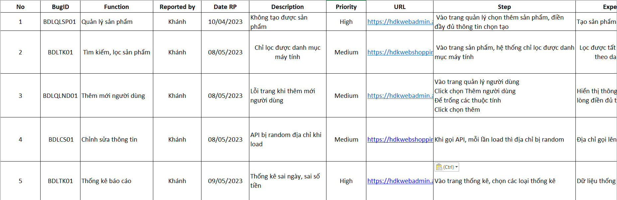

Hình . Bug report

Tham khảo link Kiểm thử: https://tinyurl.com/2fv32cjw

# PHẦN 3 KẾT LUẬN

Đề tài “Thiết kế và xây dựng Website bán máy tính và linh kiện văn phòng” bắt nguồn từ nhu cầu mua sắm trực tuyến của người dùng hiện nay, nó giúp việc mua sắm trở nên dễ dàng, an toàn và giảm bớt việc đi lại. Từ những kiến thức đã được học từ các môn học trước, nhóm đã tìm tòi đầu tư thời gian tìm hiểu, áp dụng vào việc thiết kế và xây dựng website. Nhóm đã cố gắng hoàn thiện đề tài một cách tốt nhất, tuy nhiên do hạn chế về thời gian và mặt kiến thức cũng như kinh nghiệm nên không tránh khỏi các thiếu sót trong suốt quá trình thực hiện đề tài. Mặc dù còn nhiều thiếu sót, nhưng nhóm cũng đã nổ lực để hoàn thành mục tiêu đã đề ra trước đó.

Về kiến thức và công nghệ:

* Phân tích chi tiết và thiết kế đề tài theo UML.
* Hiểu được các công nghệ làm giao diện người dùng với ngôn ngữ lập trình JavaScript cụ thể là ReactJS và công nghệ viết REST API với Java Spring boot
* Môi trường lập trình Visual Studio Code, IntelliJ, Spring Tool Suite
* Nắm được các khái niệm, cơ chế hoạt động của Restful API
* Hiểu và vận dụng được cơ sở dữ liệu quan hệ MySQL
* Hiểu và sử dụng được một số tính năng của Docker
* Tìm hiểu được một số service và triển khai được ứng dụng lên Microsoft Azure

Về cài đặt chương trình:

* Hiểu được cách tổ chức code, thực thi và debug chương trình
* Hiểu và vận dụng các kiến thức đã học trong việc cài đặt chương trình.
* Về chức năng chương trình
* Đăng nhập, đăng ký, xác thực tài khoản và đăng nhập qua tài khoản Google
* Cho phép tìm kiếm sản phẩm khi khách hàng có nhu cầu
* Tìm sản phẩm theo danh mục, theo tên, theo khoảng giá.
* Xem thông tin chi tiết sản phẩm
* Xem lịch sử đơn hàng đã đặt
* Đặt hàng, thanh toán sản phẩm, đánh giá sản phẩm
* Gửi mail đến người dùng về hóa đơn thanh toán
* Thao tác với đăng nhập, đăng ký, cập nhật thông tin người dùng.
* Tích hợp được API thanh toán online VNPAY, API giao hàng nhanh.
* Quản trị hệ thống
* Giao diện thân thiện với người dùng
* Triển khai được ứng dụng lên cloud Azure từ đó dễ dàng giới thiệu ứng dụng phần mềm đến bạn bè và người thân xung quanh.

Hướng phát triển: trong tương lai, nhóm sẽ phát triển thêm các chức năng:

* Thực hiện một số chức năng nâng cao như: gợi ý sản phẩm theo hành vi, tâm lý mua hàng của khách hàng.
* Thêm các dịch vụ, chương trình khuyến mãi, giảm giá, ưu đãi cho khách hàng.
* Tìm hiểu sâu hơn về CSDL, phát triển mô hình CSDL mới hiệu quả hơn, tối ưu các câu lệnh truy vấn giúp tăng tốc độ truy cập.
* Thực hiện triển khai tự động hóa CI/CD.

# PHỤ LỤC

Đường link dự án đã triển khai lên Azure:

API:

API Web Admin: hdkadmin.azurewebsites.net

API Web Shopping: hdkshopping.azurewebsites.net

Website:

Web Admin: https://hdkwebadmin.vercel.app

Link dự phòng: hdkwebadmin.azurewebsites.net

Web Shopping: https://hdkwebshopping.vercel.app

Link dự phòng: hdkwebshopping.azurewebsites.net

Tài khoản và mật khẩu đăng nhập vào Web Admin:

Tài khoản: 19110197@student.hcmute.edu.vn

Mật khẩu: 19110197

Hoặc:

Tài khoản: 19110227@student.hcmute.edu.vn

Mật khẩu: 19110227

Với Web Shopping: có thể đăng ký hoặc dùng tài khoản bên dưới

Tài khoản và mật khẩu đăng nhập Web Shopping:

Tài khoản: khanhtnq01@gmail.com

Mật khẩu: 123456

Thông tin thẻ test chức năng thanh toán bằng VNPAY:  
 Ngân hàng: NCB

Số thẻ: 9704198526191432198

Tên chủ thẻ: NGUYEN VAN A

Ngày phát hành: 07/15

Mật khẩu OTP: 123456

﻿Link GitHub:

Front-end:

admin:  <https://github.com/TNQuocKhanh/ewebproject_admin>

client: <https://github.com/TNQuocKhanh/ewebproject>

Back-end:

API: <https://github.com/NguyenKyHai/EWebProject>

Link diagram: <https://tinyurl.com/2qqrqww9>

Link Figma: <https://tinyurl.com/2gzmckrv>

# TÀI LIỆU THAM KHẢO

[1] Docker. https://hub.docker.com/

[2] Cloud computing services. Cloud Computing Services | Microsoft Azure.

https://azure.microsoft.com/en-us/

[3] MySQL tutorial. W3Schools Online Web Tutorials. https://www.w3schools.com/MySQL/default.asp

[4] Getting started – React – A JavaScript library for building user interfaces.

https://legacy.reactjs.org/docs/getting-started.html

[5] Building an application with spring boot. Getting Started | Building an Application with Spring Boot.

https://spring.io/guides/gs/spring-boot

1. https://www.thegioididong.com/
2. https://phongvu.vn/
3. https://fptshop.com.vn/
4. https://sandbox.vnpayment.vn/apis/docs/huong-dan-tich-hop/